

**ΤΜΗΜΑ ΜΗΧΑΝΙΚΩΝ ΗΛΕΚΤΡΟΝΙΚΩΝ ΥΠΟΛΟΓΙΣΤΩΝ ΚΑΙ ΠΛΗΡΟΦΟΡΙΚΗΣ**

**ΣΥΣΤΗΜΑ**

**ΥΔΡΟΠΑΡΚΟΥ FASOURI WATERMANIA WATERPARK**

**Έγγραφο Τεχνικών Σχεδιασμού**

**Ομάδα Συγγραφής Εγγράφου:**

**Άθως Μπουδουράκης**

**Δημήτρης Χριστοδούλου**

**Κώστας Παπανικολάου**

**Χρίστος Ιωαννίδης**

**Μέμνων Κωνσταντίνου**

**ΠΕΡΙΕΧΟΜΕΝΑ**

1. ΕΙΣΑΓΩΓΗ

1.1 Σκοπός 5

1.2 Έκταση 5

1.3 Ορισμοί, Ακρωνύμια και Συντομογραφία 5

1.4 Αναφορές 5

2. Διαχείριση Ατυχημάτων

2.1 Εισαγωγή Ατυχημάτων 6

Αναλυτική Σχεδίαση(Ψευδοκώδικας) 6

2.2 Εμφανιση Ατυχηματων 6

Αναλυτική Σχεδίαση(Ψευδοκώδικας) 6

2.3 Εμφανηση Report 6

Αναλυτική Σχεδίαση(Ψευδοκώδικας) 6

2.4 Αναζήτηση Ατυχήματος 7

Αναλυτική Σχεδίαση(Ψευδοκώδικας) 7

2.5 Submit Ατυχηματως 7

Αναλυτική Σχεδίαση(Ψευδοκώδικας) 7

3. Διαχείριση Αποθήκης

3.1 Εισαγωγη Τομεα Κουμπι 8

Αναλυτική Σχεδίαση(Ψευδοκώδικας) 8

3.2 Εισαγωγη Τομεα 8

Αναλυτική Σχεδίαση(Ψευδοκώδικας) 8

3.2.1 Διαγραφη Τομεα Κουμπι 9

Αναλυτική Σχεδίαση(Ψευδοκώδικας) 9

3.2.1.1 Διαγραφη Τομεα 9

Αναλυτική Σχεδίαση(Ψευδοκώδικας) 9

3.2.2 Επεξεργασια Τομεα 9

Αναλυτική Σχεδίαση(Ψευδοκώδικας) 9

3.3 Εισαγωγη Αντικειμενου Κουμπι 10

Αναλυτική Σχεδίαση(Ψευδοκώδικας) 10

3.3.1 Εισαγωγη Τομεα 10

Αναλυτική Σχεδίαση(Ψευδοκώδικας) 10

Προσδιορισμός της Λογικής της Διαδικασίας – Decision Trees 10

Εισαγωγή νέου Αντικειμένου 10

3.4 Αναζητηση Αντικειμενου 11

Αναλυτική Σχεδίαση(Ψευδοκώδικας) 11

3.5 Επεξεργασια Αντικειμενου Κουμπι 12

Αναλυτική Σχεδίαση(Ψευδοκώδικας) 12

3.5.1 Επεξεργασια Αντικειμενου 12

Αναλυτική Σχεδίαση(Ψευδοκώδικας) 12

3.6 Διαγραφή Αντικείμενου Κουμπί 13

Αναλυτική Σχεδίαση(Ψευδοκώδικας) 13

3.6.1 Διαγραφή Αντικείμενου  13

Αναλυτική Σχεδίαση(Ψευδοκώδικας) 13

Προσδιορισμός της Λογικής της Διαδικασίας – Decision Trees 13

Διαγραφή Αντικειμένου 13

4. Διαχείριση Τεχνιού Τμήματος

4.1 Ανακτηση Αντλιας 14

Αναλυτική Σχεδίαση(Ψευδοκώδικας) 14

4.2 Ανακτηση Τουρμπινας 14

Αναλυτική Σχεδίαση(Ψευδοκώδικας) 14

4.3 Ανανεωση Ανταλλακτικων 15

Αναλυτική Σχεδίαση(Ψευδοκώδικας) 15

4.4 Λίστα με Ανταλλακτικά15

Αναλυτική Σχεδίαση(Ψευδοκώδικας) 15

4.5 Εκτύπωση Λίστας Ανταλλακτικών 16

Αναλυτική Σχεδίαση(Ψευδοκώδικας) 16

4.6 Ανάκτηση Στοιχειά Τομέα16

Αναλυτική Σχεδίαση(Ψευδοκώδικας) 16

4.7 Λιστα Πισινασ 17

Αναλυτική Σχεδίαση(Ψευδοκώδικας) 17

4.8 Προσθηκη Πισινας …………………………………………………………………………………………………17

Αναλυτική Σχεδίαση(Ψευδοκώδικας) 17

Προσδιορισμός Λογικής Διαδικασίας – Decision Trees 18

Εισαγωγή στοιχείων Πισίνας 18

4.9 Διαγραφη Πισινας 18

Αναλυτική Σχεδίαση(Ψευδοκώδικας) 18

4.10 Ανακτηση Στοιχειων Πισινας και Χιμικων 19

Αναλυτική Σχεδίαση(Ψευδοκώδικας) 19

4.11 Ανακτηση Παιχνιδιων 19

Αναλυτική Σχεδίαση(Ψευδοκώδικας) ……………………………………………………………………………19

5. Διαχείριση Προσωπικού

5.1 Ανάθεση καθηκόντων Νέου Προσωπικού 20

Αναλυτική Σχεδίαση(Ψευδοκώδικας) 20

5.2  Επεξεργασια θέσης Προσωπικού 20

Αναλυτική Σχεδίαση(Ψευδοκώδικας) 20

5.3 Διαγραφή Υπαλλήλου21

Αναλυτική Σχεδίαση(Ψευδοκώδικας) 21

5.4 Φόρμα Εκτύπωσης στοιχείων προσωπικού21

Αναλυτική Σχεδίαση(Ψευδοκώδικας) 21

6. Διαχείριση Υπαλλήλων

6.1 Κουμπι Employee 22

Αναλυτική Σχεδίαση(Ψευδοκώδικας) 22

6.2 Εισαγωγή Νέου Υπαλλήλου 22

Αναλυτική Σχεδίαση(Ψευδοκώδικας) 22

Προσδιορισμός Λογικής Διαδικασίας – Decision Trees 22

Εισαγωγή στοιχείων Υπαλλήλου 23

6.3  Κουμπι Archive 23

Αναλυτική Σχεδίαση(Ψευδοκώδικας) 23

6.4 Διαγραφή Υπαλλήλου και Αποθήκευση στη Βάση24

Αναλυτική Σχεδίαση(Ψευδοκώδικας) 24

Προσδιορισμός Λογικής Διαδικασίας – Decision Trees 24

Διαγραφή - Αρχειοθέτηση Υπαλλήλου 24

6.5 Καθαρισμός Φόρμας25

Αναλυτική Σχεδίαση(Ψευδοκώδικας) 25

6.6 Επιστροφή στο Προηγούμενο Βήμα

Αναλυτική Σχεδίαση(Ψευδοκώδικας) 25

6.7 Ανάκτηση Φωτογραφίας Υπαλλήλου25

Αναλυτική Σχεδίαση(Ψευδοκώδικας) 25

6.8 Εμφανηση Φορμασ Στοιχειων Υπαλληλου 26

Αναλυτική Σχεδίαση(Ψευδοκώδικας) 26

6.9 Εκτυπωση Φορμασ Στοιχειων Υπαλλήλου 26

Αναλυτική Σχεδίαση(Ψευδοκώδικας) 26

6.10 Επεξεργασια Στοιχειων Υπαλληλου 26

Αναλυτική Σχεδίαση(Ψευδοκώδικας) 26

Προσδιορισμός Λογικής Διαδικασίας – Decision Trees 27

Επεξεργασία στοιχείων υπαλλήλου 27

7.Flowchart

7.1 Κίρια οθονη 29

7.2 Login Οθονη 29

7.3 Διαχείριση Ατυχημάτων 30

7.3.1 Εμφανιση Ατυχηματων 30

7.3.2 Αναζήτηση Ατυχήματος με ημερομηνία 30

7.3.3 Αναζητηση Ατυχηματως με λεξη κλειδι 31

7.4 Διαχείριση Αποθήκης 31

7.4.1 Εισαγωγή Αντικειμενων 31

7.4.2 Εμφανιση Αντικειμενων 32

7.4.3 Επεξεργασία Αντικειμένων 32

7.5 Διαχείριση Τεχνικού Τμήματος

7.5.1 Διαχείριση Πισίνας 33

7.5.1.1 Εισαγωγή Πισινασ 34

7.5.1.2 ΕΚτυπωση Στοιχειων Πισινας 35

7.5.1.3 Επεξεργασία Πισινασ 36

7.5.1.4 Διαγραφη Πισινασ 37

7.5.2 Διαχείριση μηχανοστασίου 38

7.5.2.1 Εισαγωγη Παιχνιδιου 38

7.5.2.2 Εισαγωγή Τομεα39

7.5.2.3 Εμφανιση Λιστασ 40

7.5.3 Διαχείριση Συντήρησης 41

7.5.3.1 Ημερομηνιες Συντηρησησ Πισινασ 41

7.5.3.2 Ημερομηνίες Συντήρησης Παιχνιδιου 42

7.5.3.3 Ημερομηνιες Συντήρησης Γεννήτριας 43

7.5.3.4 Εμφανιση Λιστασ 44

7.6 Διαχείριση Προσωπικού

7.6.1 Εισαγωγή Προσωπικου 45

7.6.2 Εμφανιση Στοιχειων Προσωπικου 46

7.6.3 Επεξεργασία Προσωπικού 47

7.6.4 Κωδικός Πρόσβασης Προσωπικού48

7.7 Διαχείριση Υπαλλήλων

7.7.1 Εισαγωγή Υπαλληλου 49

7.7.2 Εμφανιση Στοιχειων Υπαλληλου 49

7.7.3 Επεξεργασία Στοιχειων Υπαλληλου50

7.7.4 Διαγραφη Υπαλληλου50

# Εισαγωγή

## Σκοπός

Αυτό το έγγραφο παρέχει μια περιεκτική επισκόπηση της αρχιτεκτονικής του συστήματος, χρησιμοποιώντας ένα αριθμό από διαφορετικές αρχιτεκτονικές όψεις που απεικονίζουν διάφορες πτυχές του συστήματος.

## Έκταση

Το έγγραφο των Τεχνικών Προδιαγραφών καθορίζει τις κύριες συνιστώσες και τις υπηρεσίες του fasouri watermark, όπως η Διαχείριση Ατόμων (, Πελάτες, Υπάλληλοι), η δημιουργία και διαχείριση υπάλληλων, η δημιουργία και διαχείριση προσωπικού , η διαχείριση της Αποθήκης και των υλικών, καθώς και για την παρουσίαση και διαχείριση ατυχημάτων/πισινών.

## Ορισμοί, Ακρωνύμια και Συντομογραφία

**E-R DIAGRAM:** Entity- Relationships diagram, διάγραμμα οντοτήτων συσχετίσεων

**ΔΡΔ:** Διάγραμμα Ροής Δεδομένων

## Αναφορές

1. Software Project Survival Guide by Steve McConnell – Software Requirements Specification

2. [www.Wikipedia.org](http://www.Wikipedia.org)

3. Σημειώσεις μαθήματος: «Τεχνολογία Λογισμικού-ΜΗΥΠ 324».

4. Σημειώσεις μαθήματος: «[Εργασία Τεχνολογίας Λογισμικού και Επαγγελματική Πρακτική ( ΜΗΥΠ 328)](http://ecourses.cut.ac.cy/course/view.php?id=1703)».

## 2 Διαχείριση Ατυχημάτηων

## 2.1 Εισαγωγή Ατυχήματος

**Αναλυτική Σχεδίαση (Ψευδοκώδικας)**

**void incident_functions(Date** $date, String $description,Int $section, String $title**) (new incidents)**

{

if (Date_happened != NULL && Description!=NULL && Section_ID!=NULL && title!=NULL)

{

try{

INSERT INTO incidents (Date_happened, Description, Section_ID,title

VALUES ($date,$description,$section,$title

)

}

catch{}

}

}

**Λειτουργία**: Εισάγετε στη βάση ένα νέο περιστατικό με τις παραμέτρους : ώρα που έγινε, περιγραφή, τόπος που έγινε και ο τίτλος του.

## 2.2 Εμφάνιση ατυχημάτων

**Αναλυτική Σχεδίαση (Ψευδοκώδικας)**

## void incidents_functions() (show incidents)

{

Date fromdate, Date todate;

If ((fromdate is true) && (todate is true)

{

SELECT * FROM Incidents;

}

}

**Λειτουργία**: Εμφανίζει όλα τα περιστατικά απο την βάση δεδομένων μέσα στα όρια-ημερομήνιες που εισαχθήκαν απο τον χρήστη.

## 2.3 Εμφάνιση report

**Αναλυτική Σχεδίαση (Ψευδοκώδικας)**

Void Incidents_functions(Date $date, String $description,Int $section,String $title) /* (add incidents)*/

{

if (Date_happened != NULL && Description!= NULL && Description!=NULL && Section_ID!=NULL && title!=NULL)

{

try{

INSERT INTO incidents (Date_happened, Description, Section_ID,title

VALUES ($date,$description,$section,$title)

}

catch{}

}

}

**Λειτουργία**: Εισαγωγή ατυχήματος στη βάση δεδομένων

## 2.4 Αναζήτηση Ατυχήματος

**Αναλυτική Σχεδίαση (Ψευδοκώδικας)**

## void search(string $keyword) /*incident search function */

## {

## If($keyword!=NULL)

{

$search = "SELECT * FROM incidents WHERE Description LIKE '%{$keyword}' OR title LIKE '%{$keyword};

}

## show($search);

## }

## Λειτουργία: Ο χρήστης μπορεί να κάνει αναζήτηση απο την βάση ένα incident με ένα keyword.

## 2.5 Submit

**Αναλυτική Σχεδίαση (Ψευδοκώδικας)**

Void Button(Boolean $Submit, String $description,String $keyword,Int $section,String $type)

{

If(Submit=true)

{

if (description="")or(keyword=="")or(section=="")or(type=="")

{

print("fill all the fields to proceed");

}

}

}

2.5.1 Η μεταβλητή Button αναφέρεται σε κουμπί που αν έχει την τιμή true θα εκτελεστούν κάποιες ενέργειες όπως καταςχώρηση στη βάση.

**3. Διαχείριση Αποθήκης**

**3.1 Εισαγωγή τομέα Κουμπί**

**Αναλυτική Σχεδίαση (Ψευδοκώδικας)**

**Void new_staff_section(String $name, Boolean $insert)**

**{**

if ($insert == pressed())

{

$name = "INSERT INTO employee_section (employee_section_name) VALUES ('$name')

}

}

**Λειτουργία**: Δημιουργήτε ένα νέο τμήμα της εταιρείας στη βάση με το όνομα που δίνει ο χρήστης.

**3.2 Εισαγωγή τομέα**

**Αναλυτική Σχεδίαση (Ψευδοκώδικας)**

void stock_functions($Section_name) /*add section*/

{

if (strcmp(section_description, "") != 0)

{

try{

INSERT INTO section (section_name)

VALUES ($Section_name);

}

catch{}

}

print("Success");

}

**Λειτουργία**: Δημιουργήτε ένα νέο section με το όνομα που δίνει ο χρήστης. Το Id του section είναι auto-generate.

**3.2.1 Διαγραφή Τομέα Κουμπί**

**Αναλυτική Σχεδίαση (Ψευδοκώδικας)**

Void DeleteButton(Boolean $DeleteButton)

{

if (delete_section.button == pressed())

{

if (check_privilleges() == true)

{

try{

delete_section();

}

catch{}

}

}

}

**Λειτουργία:** Το κουμπί όπου αν πατηθεί θα διαγραφεί το section με τον επιλεγόμενο id

**3.2.1.1 Διαγραφή Τομέα**

**Αναλυτική Σχεδίαση (Ψευδοκώδικας)**

void delete_section(int section_id)

{

if ((DELETE * FROM section WHERE section_id = section_id) == 1)

{

print("Success");

}

}

**Λειτουργία**: Διαγραφή του section απο την βάση δεδομένων με το επιλεγόμενο id.

**3.2.2 Επεξεργασία Τομέα**

**Αναλυτική Σχεδίαση (Ψευδοκώδικας)**

void edit_section(int $section_id, String $section_name)

{

retrieve_data(section_id)

if (update.button == pressed())

{

UPDATE section

SET section_name=$section_name

WHERE section_id = $section_id;

}

}

**Λειτουργία**: Ενημερώνει εγγραφή στη βάση δεδομένων για κάποιο section.

**3.3 Εισαγωγή αντικειμένου Κουμπί**

**Αναλυτική Σχεδίαση (Ψευδοκώδικας)**

Void new_item_Button(Boolean $AdditemB)

{

if (add_item.button == pressed())

{

if (check_privilleges() == true)&&(AdditemB==true)

{

try{

add_item();

}

catch{}

}

}

}

**Λειτουργία:** Το κουμπί το οποία αν πατηθεί προβένει σε εισαγωγή νέου αντικειμένου.

**3.3.1 Εισαγωγή αντικειμένου Κουμπί**

**Αναλυτική Σχεδίαση (Ψευδοκώδικας)**

void add_item(Int $section_id, String $name, int $loaned, int $maintenance, int $broken)

{

//id is auto-incremental

print("Give available,loaned,maintenance");

if ((read(available,loaned,maintenance,item_description) != NULL)

&& (isNumber(available,loaned,maintenance) == "1"))

{

INSERT INTO items (Name,Available,Loaned,Maintenance,Broken,Section_ID) VALUES ($name,$loaned,$maintenance,$broken,$section_id,)

}

}

**Λειτουργία :** Γίνεται η εισαγωγή νέου αντικειμένου στη βάση δεδομένων.

**Προσδιορισμός της Λογικής της Διαδικασίας** **– Decision Trees**

**Εισαγωγή νέου Αντικειμένου**

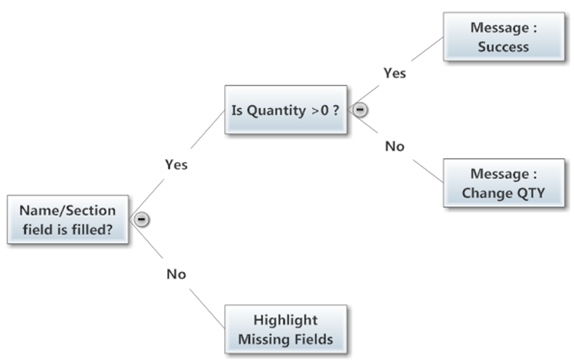

**3.4 Αναζήτηση Αντικειμένου**

**Αναλυτική Σχεδίαση (Ψευδοκώδικας)**

void search_item(string $keyword)

{

SELECT * FROM items

WHERE description = "keyword" OR

SELECT section_description FROM sections

WHERE section_description = "keyword"

}

**Λειτουργία :** Χρησιμοποιώντας το keyword γίνεται αναζήτηση στη βάση δεδομένων για την εύρεση κάποιου αντικειμένου.

**3.5 Επεξεργασία αντικειμένου Κουμπί**

**Αναλυτική Σχεδίαση (Ψευδοκώδικας)**

**Void edit_itemB(Boolean $EditB)**

**{**

if (edit_item.button == pressed())

{

if (check_privilleges() == true)

{

try{

showform(edit_item());

}

catch{}

}

}

}

**Λειτουργία :** Το κουμπί το οποίο θα πατηθεί προκειμένου να διαμωρφοθεί μιά εγγραφή στη βάση δεδομένων.

**3.5.1 Επεξεργασία αντικειμένου**

**Αναλυτική Σχεδίαση (Ψευδοκώδικας)**

void edit_item(int $loaned, Int $maintenance, int $broken, Int $available, Int $item_id)

{

if((category == "loanded")

{

available = available - loanded.getNum();

}

if((category == "maintenance")

{

available = available - maintenance.getNum();

}

if (submit.press() == 1)

{

print("Success");

}

UPDATE items SET Loaned = '$loaned', Maintenance = '$maintenance', Broken = '$broken', Available = '$available' WHERE item_id = '$item_id’”;

}

**Λειτουργία :** Ο χρήστης αλλάζει τις τιμές των πεδίων του αντικειμένου.

**3.6 Διαγραφή αντικειμένου Κουμπί**

**Αναλυτική Σχεδίαση (Ψευδοκώδικας)**

Void deleteItemB($deleteitemB)

if (delete_item.button == pressed())

{

if (check_privilleges() == true)

{

If($deleteitemB==true)

{

try{

delete_item();

}

}

catch{}

}

}

**Λειτουργία :** Μεταβλητή που παίρνει τιμή true αν πατηθεί και μεταβιβάζει το χρήστη στη φόρμα για διαγραφή του χρήστη.

**3.6.1 Διαγραφή αντικειμένου**

**Αναλυτική Σχεδίαση (Ψευδοκώδικας)**

void delete_item(int item_id)

{

if ((DELETE * FROM items WHERE id = item_id) == 1)

{

print("Success");

}

}

**Λειτουργία :** Πλήρη διαγραφή αντικειμένου απο την βάση.

**Προσδιορισμός της Λογικής της Διαδικασίας** **– Decision Trees**

**Διαγραφή Αντικειμένου**

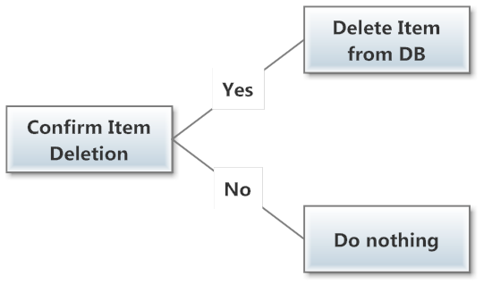

# 4. Διαχείριση Τεχνικού Τμήματος (Ψευδοκώδικας)

## 4.1 Ανάκτηση Αντλίας

**Αναλυτική Σχεδίαση (Ψευδοκώδικας)**

String ParτList(int $pump_id)

{

If(Validate_PumpId(PumpId)=true)

{

SELECT * FROM pumps WHERE pump_id=$pump_id;

else{

print(“pump does not exist”)

}

}

**Λειτουργία :** Ανακτούνται τα στοιχεία της αντλίας με το επιλεγόμενο id της αντλίας.

## 4.2Ανάκτηση Τουρμπίνας

**Αναλυτική Σχεδίαση (Ψευδοκώδικας)**

void PartList(int $tourbine_id)

{

If(Validate_TourbineId(TourbineId)=true)

{

SELECT * FROM tourbines WHERE tourbine_id=$tourbine_id;

}

Else

{

print(“pump does not exist”)

}

}

**Λειτουργία :** Εμφανίζει απο την βάση τα στοιχεία της τουρμπίνας με το επιλεγόμενο id.

## 4.3 Λίστα με ανταλλακτικά

**Αναλυτική Σχεδίαση (Ψευδοκώδικας)**

String PartList(Int $MachineId,)

{

If (Validate_MachineID(MachineId)=true)

{

SELECT*FROM parts WHERE machineid=$MachineId

}

Else

{ print(“machine doesn’t exist”)

}

}

**Λειτουργία :** Εμφανίζει όλα τα εξαρτήματα ενός συγκεκριμένου μηχανήματος.

## 4.4 Εκτύπωση

**Αναλυτική Σχεδίαση (Ψευδοκώδικας)**

Void PrintRecord(String $Part_id)

{

If (Validate_PartId(Part_id)=true)

{

Var=SELECT * FROM parts WHERE partID=$Part_id

Print(Var);

}

Else

{

Print(“Item does not exist”);

}

}

**Λειτουργία :** Εκτύπωση στοιχείων εξαρτήματων

## 4.5 Ανάκτηση στοιχεία Τομέα

**Αναλυτική Σχεδίαση (Ψευδοκώδικας)**

String Section_List(Int $SectionId)

{

If(Validate_SectionId(SectionId)=true)

{

SELECT*FROM sections WHERE section_ID=$Sectionid

}else

{print(“Section does not exist”)

}

}

**Λειτουργία :** Εκτυπώνονται τα στοιχεία του επιλεγόμενου τομέα.

## 4.6 Λίστα Πισίνας

**Αναλυτική Σχεδίαση (Ψευδοκώδικας)**

String Pool_List(Int $PoolId)

{

If(Validate(PoolId)=true)

{

SELECT * FROM pools WHERE pool_ID=$Poolid

Return List

}else

{

print(“pool doesn’t exist”);

}

}

**Λειτουργία :** Εμφανίζει απο την βάση δεδομένων τα στοιχεία της επιλεγόμενης πισίνας.

## 4.7 Προσθήκη Πισίνας

**Αναλυτική Σχεδίαση (Ψευδοκώδικας)**

Void AddPool(int $SectionId, float $Chlorine, int $pH, float $acid)

{

If (validate_SectionId(SectionId)=true)

{

If(validate_UniqueId(PoolId)=true)

{

INSERT INTO pools (section_ID, chlorine, pH, acid) VALUES ($Sectionid,$Chlorine, $pH, $acid)

}else

{

Print(“Pool Exist please enter right ID”);

}

}

}

**Λειτουργία :** Προσθήκη πισίνας στη βάση δεδομένων .

**Προσδιορισμός Λογικής Διαδικασίας** **– Decision Tree**

**Εισαγωγή στοιχείων Πισινας**

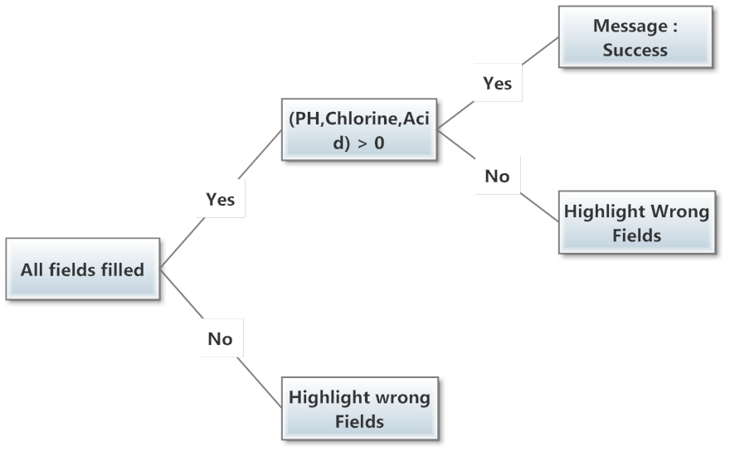

## 4.8 Διαγραφή Πισίνας

**Αναλυτική Σχεδίαση (Ψευδοκώδικας)**

Void DeletePool(int $PoolId)

{

If(validate_UniqueId(PoolId)=true)

{

DELETE * FROM pools WHERE pool_ID=$Poolid

}else

{

Print(“Pool does not exist”);

}

}

**Λειτουργία :** Διαγραφή της επιλεγόμενης πισίνας απο την βάση δεδομένων.

## 4.9 Ανάκτηση Στοιχείων Πισίνας και Χημικών

**Αναλυτική Σχεδίαση (Ψευδοκώδικας)**

Void SelectPool(int $PoolId)

{

If(validate_PoolId(PoolId)=true)

{

Record=SELECT * FROM pool_chemical WHERE pool_id=$Poolid

}else

{

Print(“Pool does not exist”);

}

Show(Record);

}

**Λειτουργία :** Εκτύπωση χημικών της επιλεγόμενης πισίνας.

**4.10 Ανάκτηση Παιχνιδιών**

**Αναλυτική Σχεδίαση (Ψευδοκώδικας)**

String Game_Retriever(int $GameId)

{

If(Validate(GameId)=true)

{

SELECT *FROM games WHERE game_ID=$Gameid

}

Else

{

print(“game doesn’t exist”)

}

}

**Λειτουργία :** Ανάκτηση όλων των στοιχείων του επιλεγόμενου παιχνιδιού.

# 5. Διαχείριση Προσωπικού

**5.1 Ανάθεση Καθηκόντων νέου προσωπικού**

**Αναλυτική Σχεδίαση (Ψευδοκώδικας)**

Void button_Insert(Boolean $InsBut)

{ //[New] Button that prompts to the create new position form

If($InsBut)

{

show.newstaff();

}

}

Void Sections(Int $sectionId, int $staff_ID)

{ //selectable list with sections

UPDATE staff SET section_id=$sectionId WHERE staff_id=$staff_ID

}

Void Staff_List

{ // Checked box list with staff positions

check_box();

int checks[];

}

**Λειτουργία :** Ανάθεση προσωπικού σε επιλεγμένους τομείς.

**5.2 Επεξεργασία θέσης Προσωπικού**

**Αναλυτική Σχεδίαση (Ψευδοκώδικας)**

String StaffReport(int $EmployeeId)

{

If(Validate_EmployeeId(EmployeeId)=true)

{

UPDATE employees WHERE employee_ID=$Employeeid

}else

{print(“Employee does not exist”)

}

}

**Λειτουργία :** Ενημέρωση εγγραφής επιλεγμένου πελάτη.

**5.3 Διαγραφή Προσωπικού**

**Αναλυτική Σχεδίαση (Ψευδοκώδικας)**

Void DeleteSection(int $SectionId)

{

If(Validate_SectionId(SectionId)=true)

{

DELETE * FROM employees WHERE section_ID=$Sectionid

}else

{

Print(“Section Already deleted”)

}

}

**Λειτουργία :** Διαγράφοντε όλοι οι υπαλλήλοι όπου δουλεύουν στο συγκεκριμένο τομέα.

**5.4 Φόρμα εκτύπωσης στοιχείων προσωπικού**

**Αναλυτική Σχεδίαση (Ψευδοκώδικας)**

Void button_report(Boolean $RepBut)

{ //Calls the report function that includes the COTS command for

If($RepBut)

{

call_report(); // presenting a printable version of the staff report

}

}

**Λειτουργία :** Το κουμπί το οποίο παραπέμπει στη φόρμα εκτύπωσης.

**6. Διαχείριση Υπαλλήλων**

**6.1 Κουμπί Διαχείρισης Υπαλλήλων**

**Αναλυτική Σχεδίαση(Ψευδοκώδικας)**

Void empl_ass(int $empl_ID, int $SectionID)

{

if (insert.button == pressed())

{

if (check_privilleges() == true)

{

try{

showform(addemployee);

UPDATE employee SET section$SectionID WHERE employee_ID= $empl_ID

new_employee(all parameters all NULL);

}

catch{}

}

}

}

**Λειτουργία :** Ανάθεση υπαλλήλου σε καθήκοντα.

**6.2 Εισαγωγή Νέου Υπαλλήλου**

**Αναλυτική Σχεδίαση (Ψευδοκώδικας)**

void new_employee()

{

Date birthdate;

String name,surname,birthplace,town,home address,r_name,r_surname,diplomas;

int id;//Auto Incrimental

int telephone,sin,r_work,r_home_r_mobile;

bool health_problems,skin,diabetes,breathinf,epilepsey;

string languages [][]={

greek, lvl

english,lvl

french,lvl

russian,lvl

other1,name

other2,name

other_1_lvl

other_2_lvl

};//table with languages of the employee

drop_list position;//declare position as drop_list

if (foreach(textfield==empty()))

{

print("Please provide information");

}

else

{int a=1;}

if (foreach(checkbox==empty()))

{

print("Please provide information");

}

else

{int b=2;}

if ((sum(a,b) == 3) && submit.button = pressed())

{

try{

<SQL>

INSERT INTO employees VALUES(employee_id,name,surname,birthplace,town,home address,active=1);

INSERT INTO relative VALUES (employee_id,r_name,r_surname,r_work,r_home_r_mobile);

INSERT INTO health VALUES (employee_id,health_problems,skin,diabetes,breathinf,epilepsey);

</SQL>

}

catch{}

}

}

**Λειτουργία :** Εισαγωγή νέου υπαλλήλου στο σύστημα.

**6.3 Κουμπί Διαγραφής**

**Αναλυτική Σχεδίαση (Ψευδοκώδικας)**

Void archive(int $emplo_id)

{

if (archive_employee.button == pressed())

{

try{

if (check_privilleges() == true)

{

UPDATE employees SET archive=’1’ WHERE employee_id=$emplo_id

}

}

catch{}

}

}

**Λειτουργία :** Ο επιλεγμένος υπάλληλος μπένει σε διαθεσιμότητα και δεν συμπεριλαβάνεται στο προσωπικό της εταιρείας.

**6.4 Διαγραφή Υπαλλήλου και Αποθήκευση στη Βάση**

**Αναλυτική Σχεδίαση (Ψευδοκώδικας)**

void archive_employee(int employee_id)

{

try{

<SQL>

UPDATE employee

SET active=0,

WHERE employee_id=employee_id;

</SQL>

}

catch{}

print("Success");

}

**Προσδιορισμός Λογικής Διαδικασίας - Decision Trees**

**Διαγραφή - Αρχειοθέτηση Υπαλλήλου**

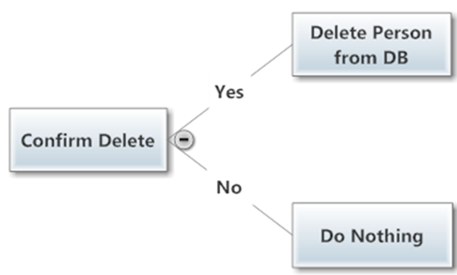

**6.5 Καθαρισμός Φόρμας**

**Αναλυτική Σχεδίαση (Ψευδοκώδικας)**

void clear_fields()

{

foreach (element in form add employee)

{

setText = "";

}

}

**Λειτουργία :** Όλα τα στοιχεία της φόρμας αδειάζουν.

**6.6 Επιστροφή στο προηγούμενο Βήμα**

**Αναλυτική Σχεδίαση (Ψευδοκώδικας)**

void cancel()

(

showform(employee);

}

**Λειτουργία :** Ακύρωση της φόρμας και επιστροφή στη προηγούμενη.

**6.7 Ανάκτηση Φωτογραφίας Υπαλλήλου**

**Αναλυτική Σχεδίαση (Ψευδοκώδικας)**

void upload_photo()

{

showphoto(employee_id);

}

**6.8 Εμφάνιση Φόρμας με τα στοιχεία του υπαλλήλου**

**Αναλυτική Σχεδίαση (Ψευδοκώδικας)**

void view_employee(int employee_id)

{

try{

createreport("Crystal",$employee_id = employee_id )

}

catch{}

}

**Λειτουργία :** Δημιουργία φόρμας με τα στοιχεία του επιλεγμένου υπαλλήλου.

**6.9 Εμφάνιση φόρμας με τα στοιχεία του υπαλλήλου για εκτύπωση**

**Αναλυτική Σχεδίαση (Ψευδοκώδικας)**

void print()

{

window.print();//calls windows built in print menu

}

**Λειτουργία :** Εμφάνιση των στοιχείων του επιλεγμένου υπαλλήλου σε μορφή φόρμας.

**6.10 Επεξεργασία στοιχείων υπαλλήλου**

**Αναλυτική Σχεδίαση (Ψευδοκώδικας)**

void edit_employee(int employee_id)

{

retrieve_data(employee_id)

if (update.button == pressed())

{

UPDATE employee

SET {edited fields}

WHERE employee_id = $employee_id

}

}

**Λειτουργία :** Επεξεργασία στοιχείων του επιλεγμένου υπαλλήλου και ενημέρωση της βάσης.

**Προσδιορισμός Λογικής Διαδικασίας** **– Decision Trees**

**Επεξεργασία στοιχείων υπαλλήλου**

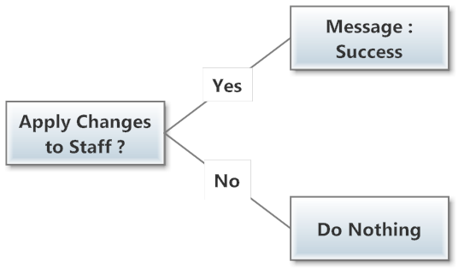

7.Flowchart

7.1 Κίρια οθονη

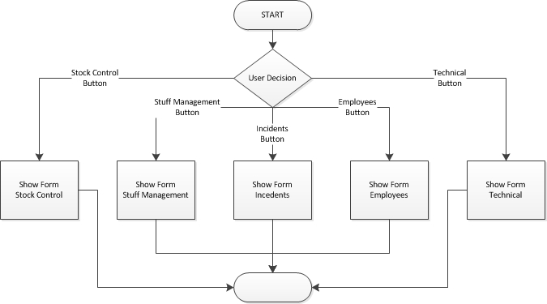

7.2 Login Οθονη

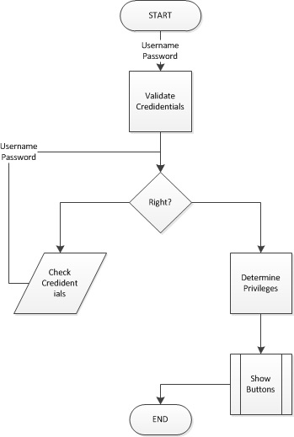

7.3 Διαχείριση Ατυχημάτων

7.3.2 Εμφανιση Ατυχηματων

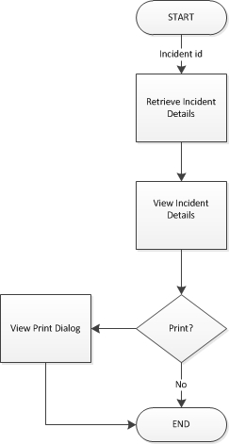

7.3.4 Αναζήτηση Ατυχήματος με ημερομηνία

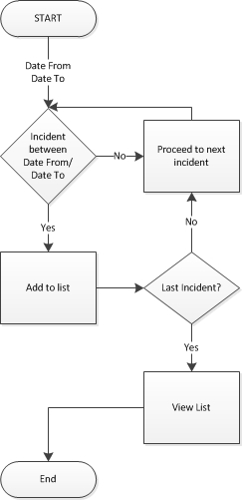

7.3.5 Αναζητηση Ατυχηματως με λεξη κλειδι

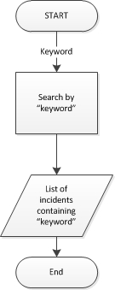

7.4 Διαχείριση Αποθήκης

7.4.1 Εισαγωγή Αντικειμενων

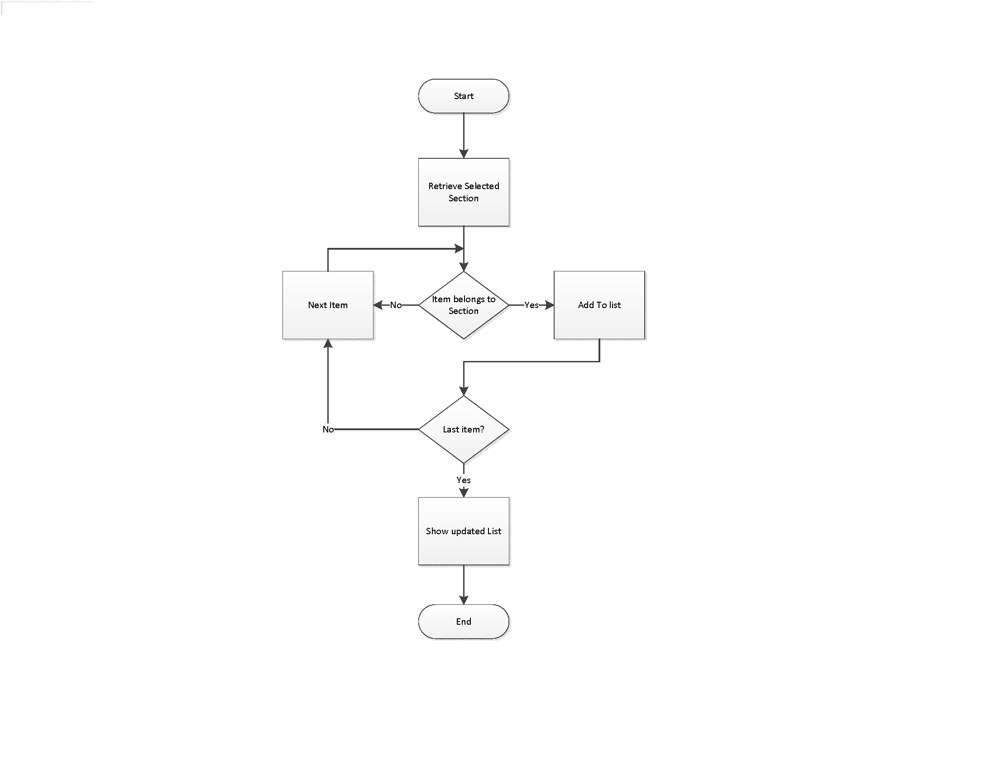

7.4.2 Εμφανιση Αντικειμενων

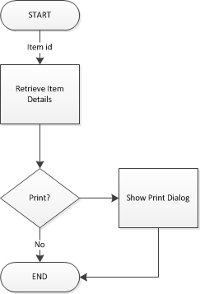

7.4.3 Επεξεργασία Αντικειμένων

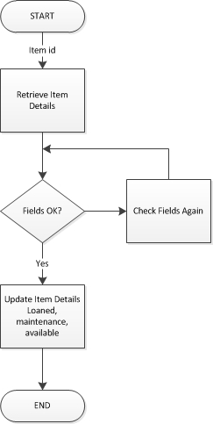

7.5 Διαχείριση Τεχνικού Τμήματος

7.5.1 Διαχείριση Πισίνας

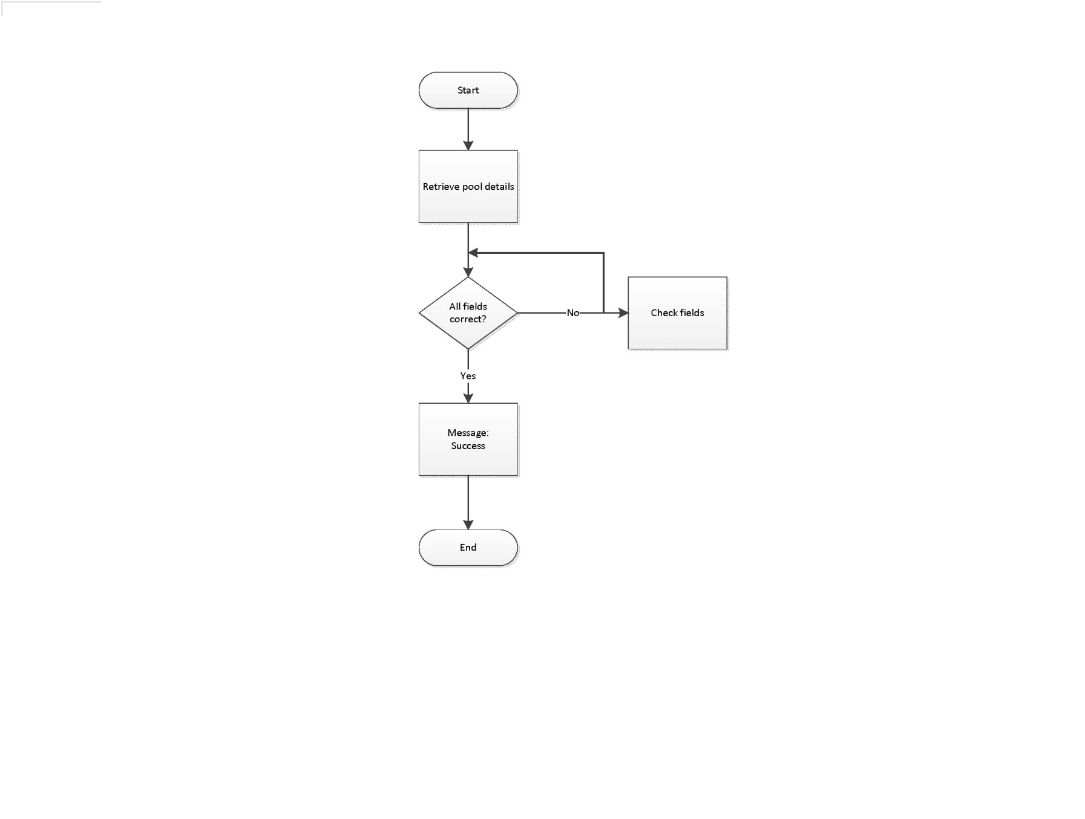

7.5.1.1 Εισαγωγή Πισινασ

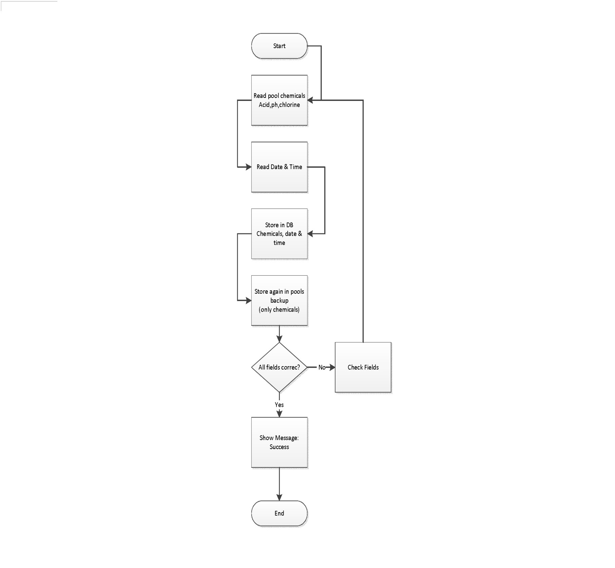

7.5.1.2 ΕΚτυπωση Στοιχειων Πισινας

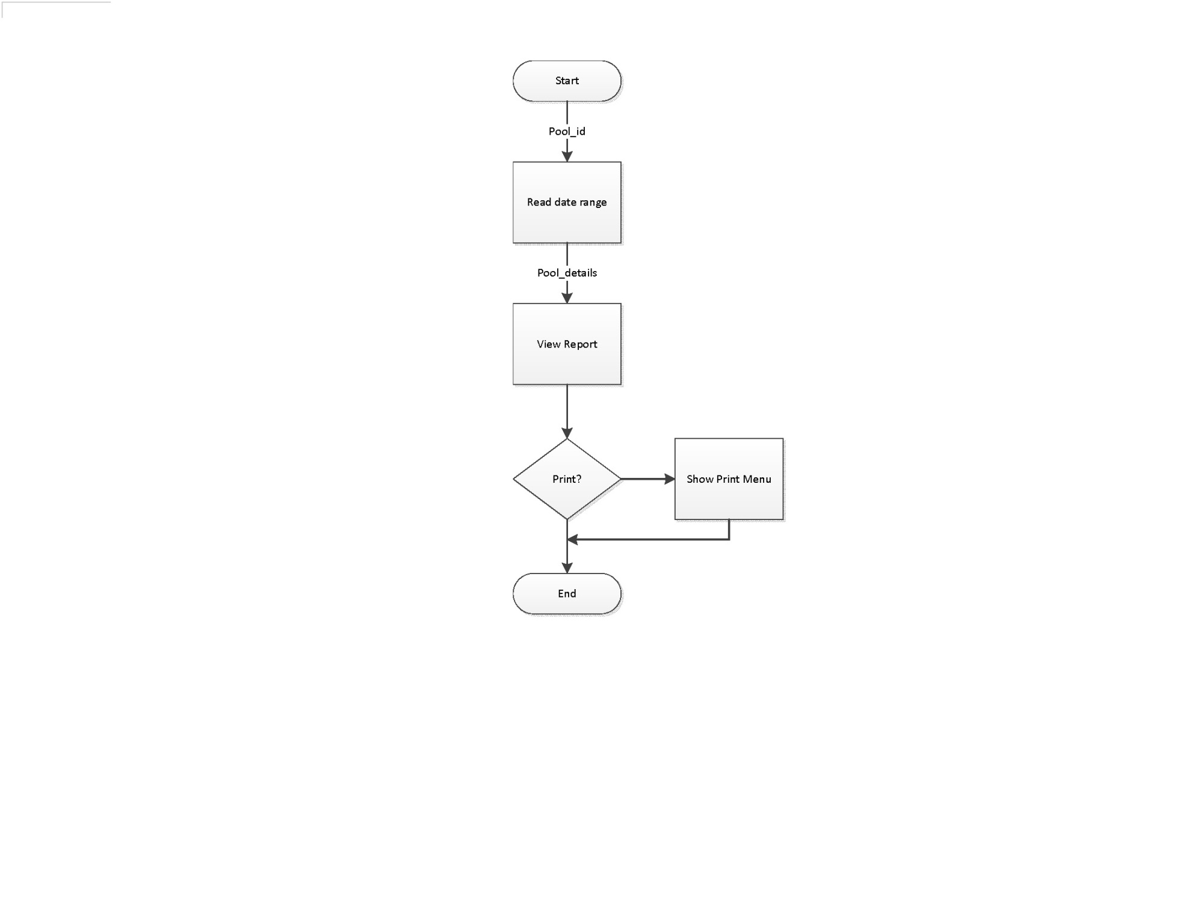

7.5.1.3 Επεξεργασία Πισινασ

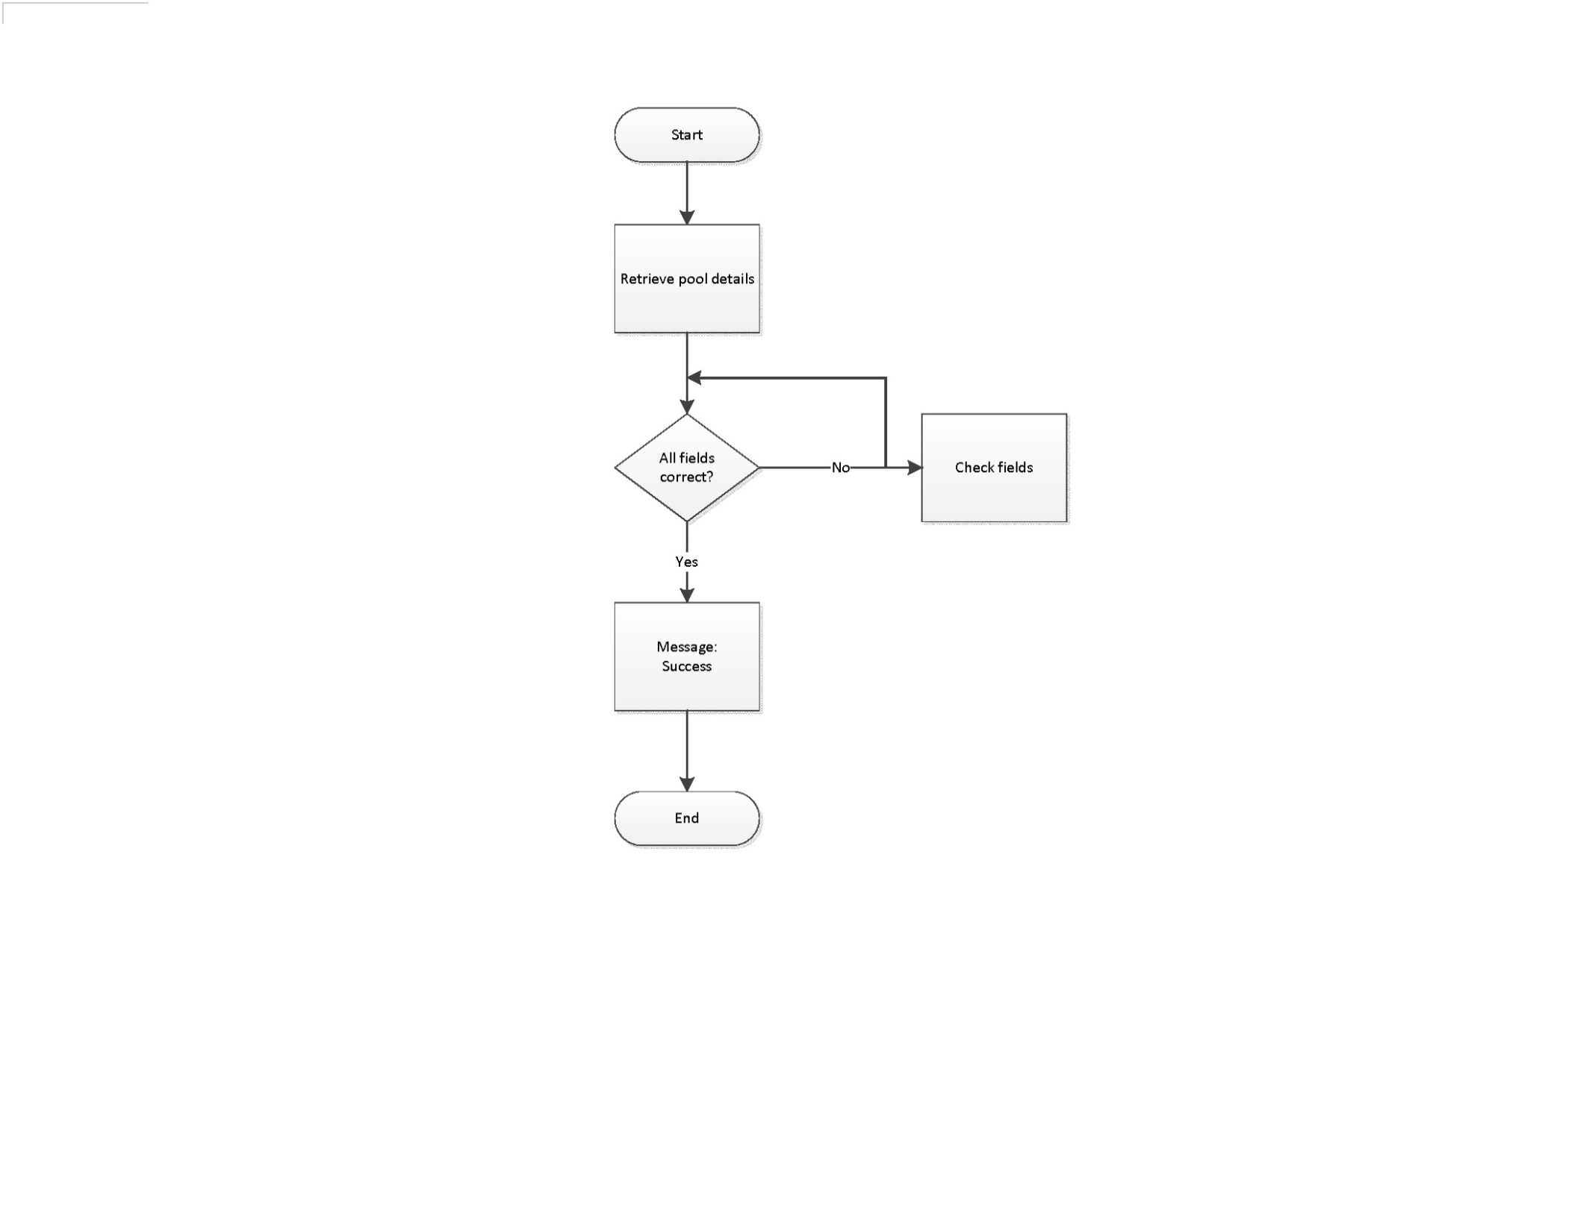

7.5.1.4 Διαγραφη Πισινασ

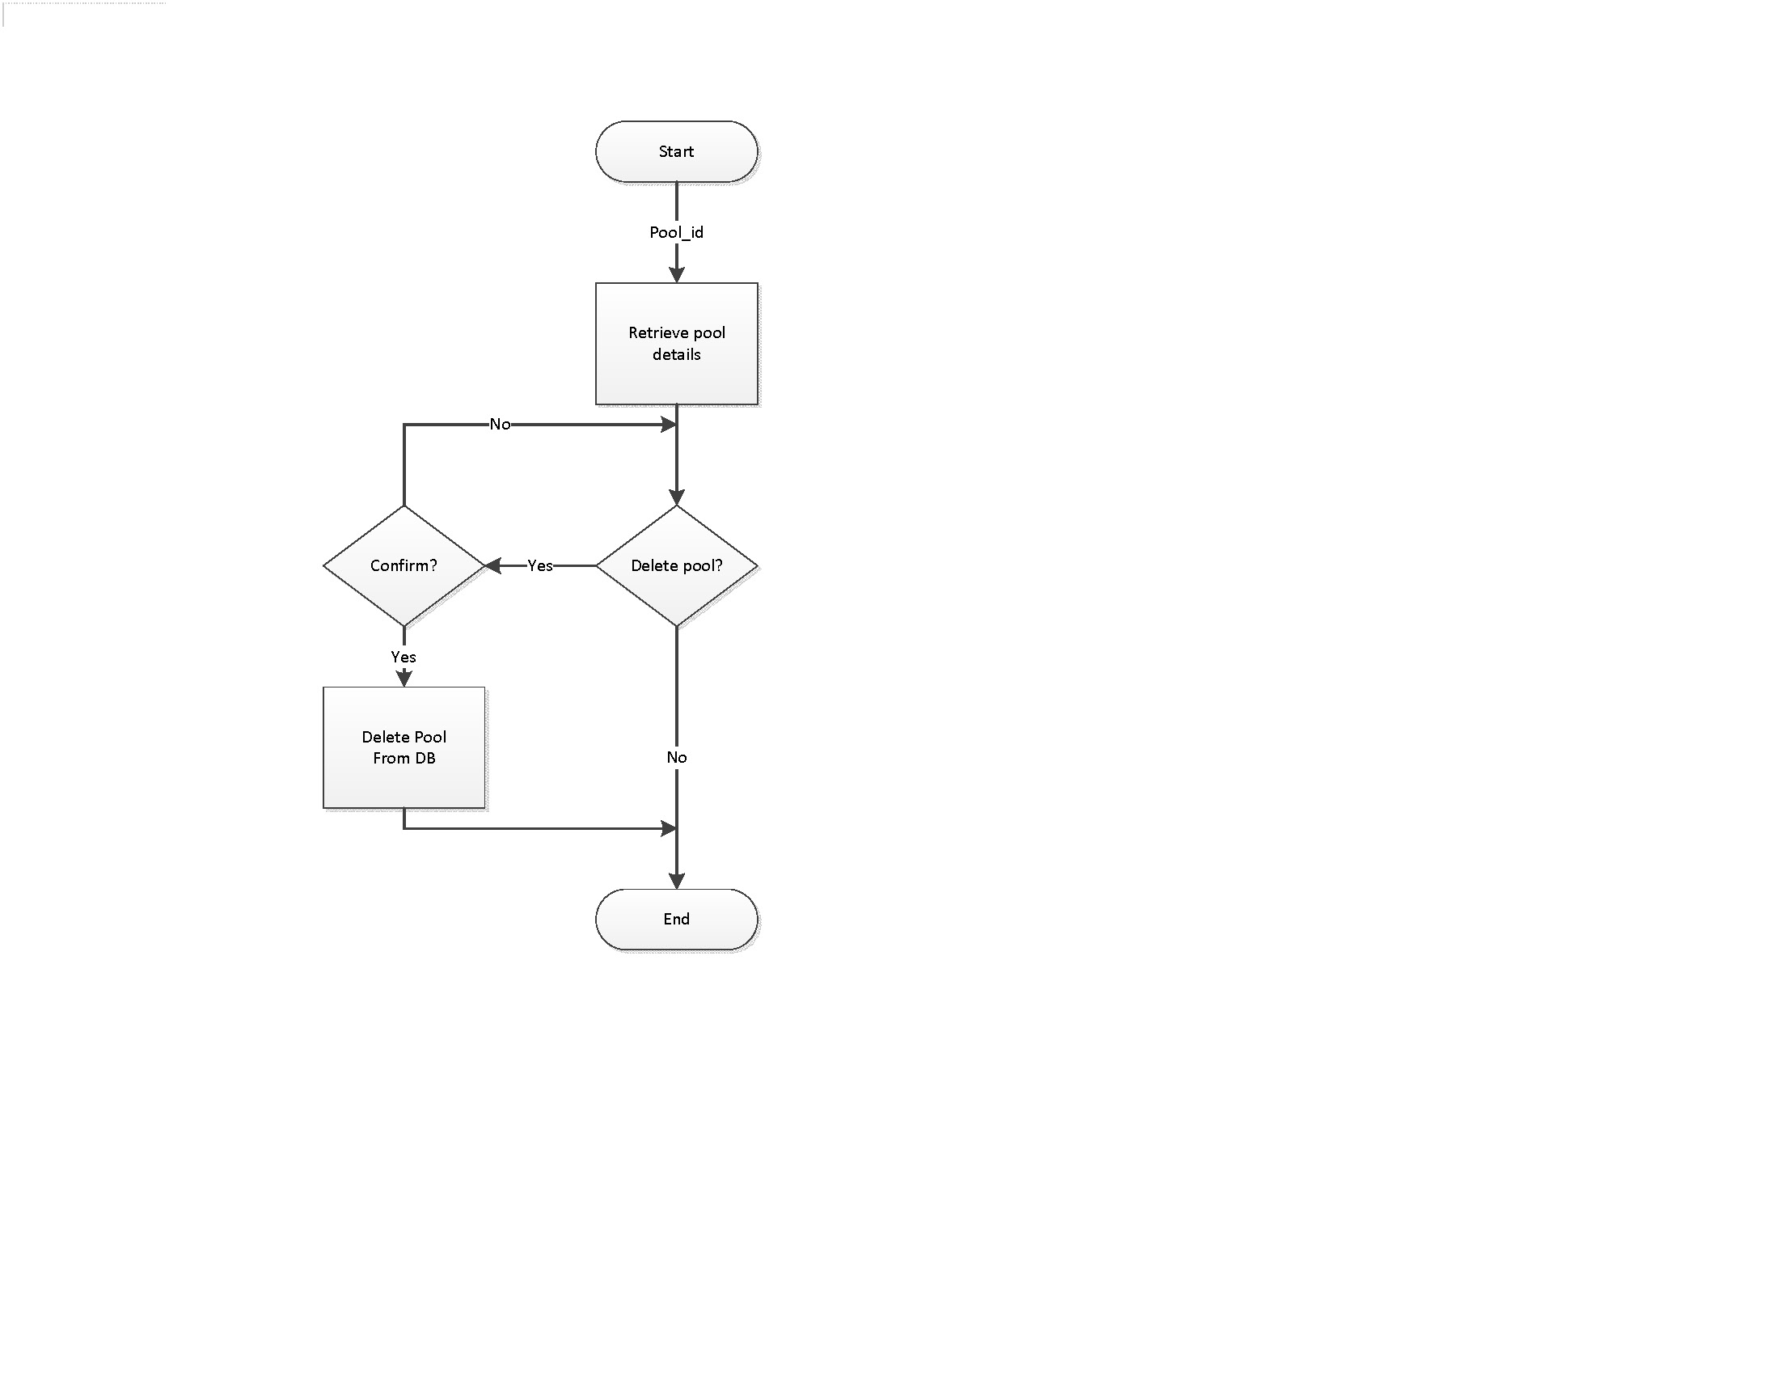

7.5.2 Διαχείριση μηχανοστασίου

7.5.2.1 Εισαγωγη Παιχνιδιου

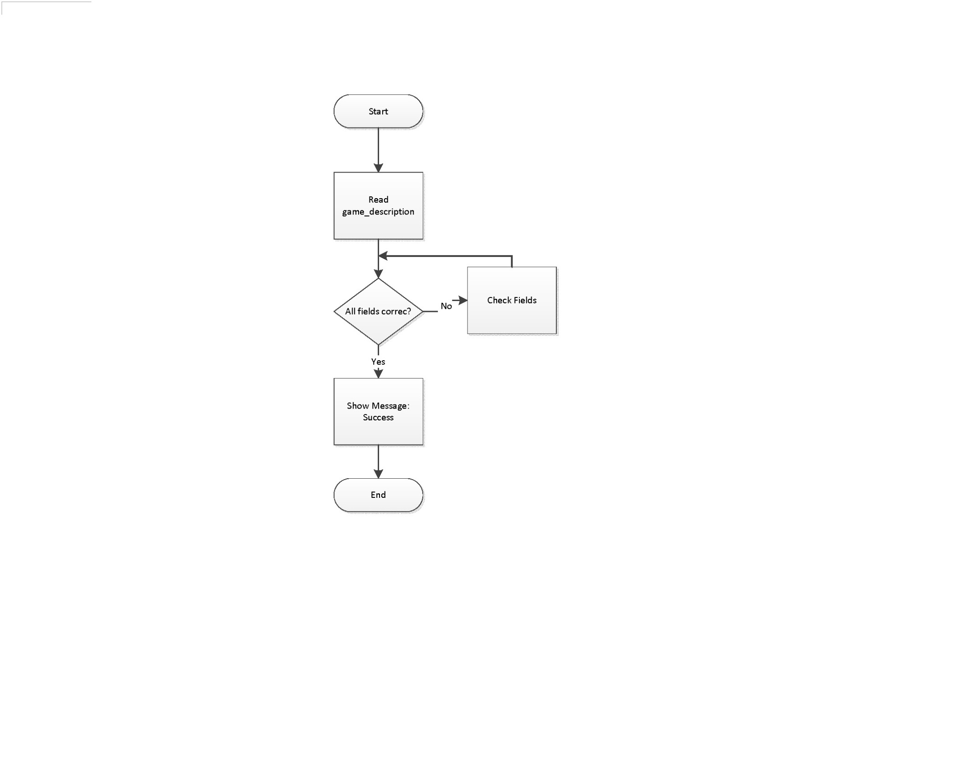

7.5.2.2 Εισαγωγή Τομεα

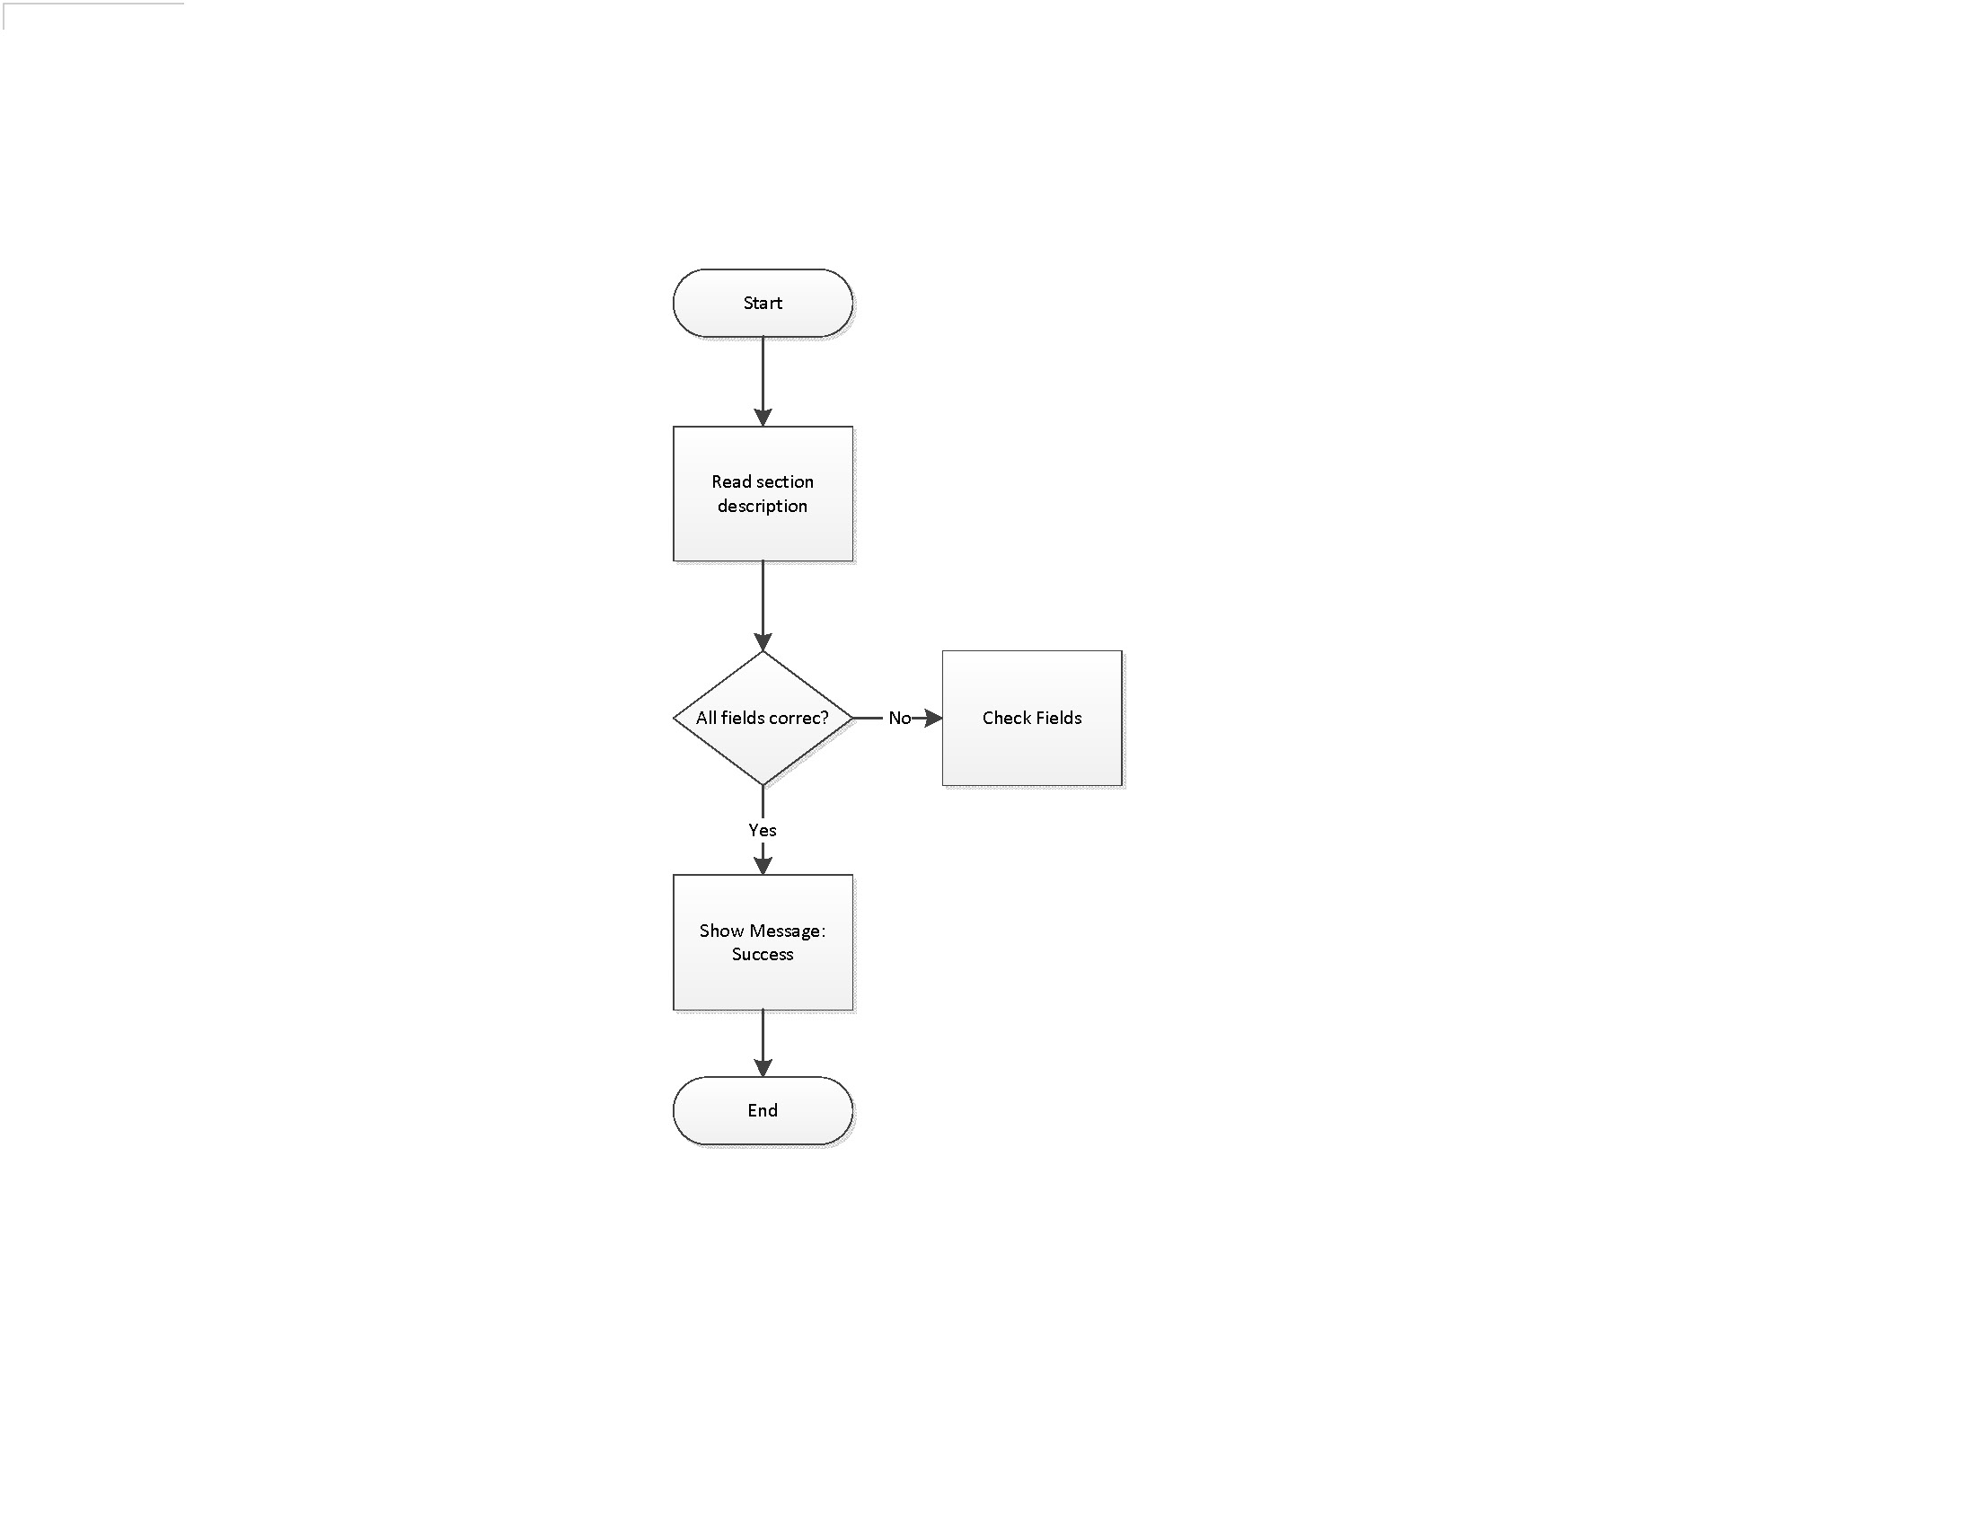

7.5.2.3 Εμφανιση Λιστασ

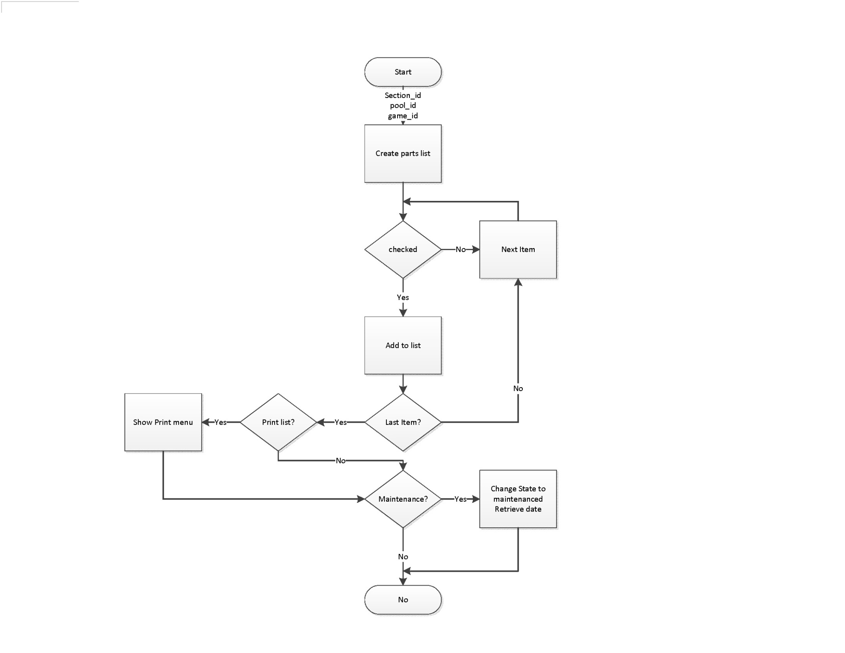

7.5.3 Διαχείριση Συντήρησης

7.5.3.1 Ημερομηνιες Συντηρησησ Πισινασ

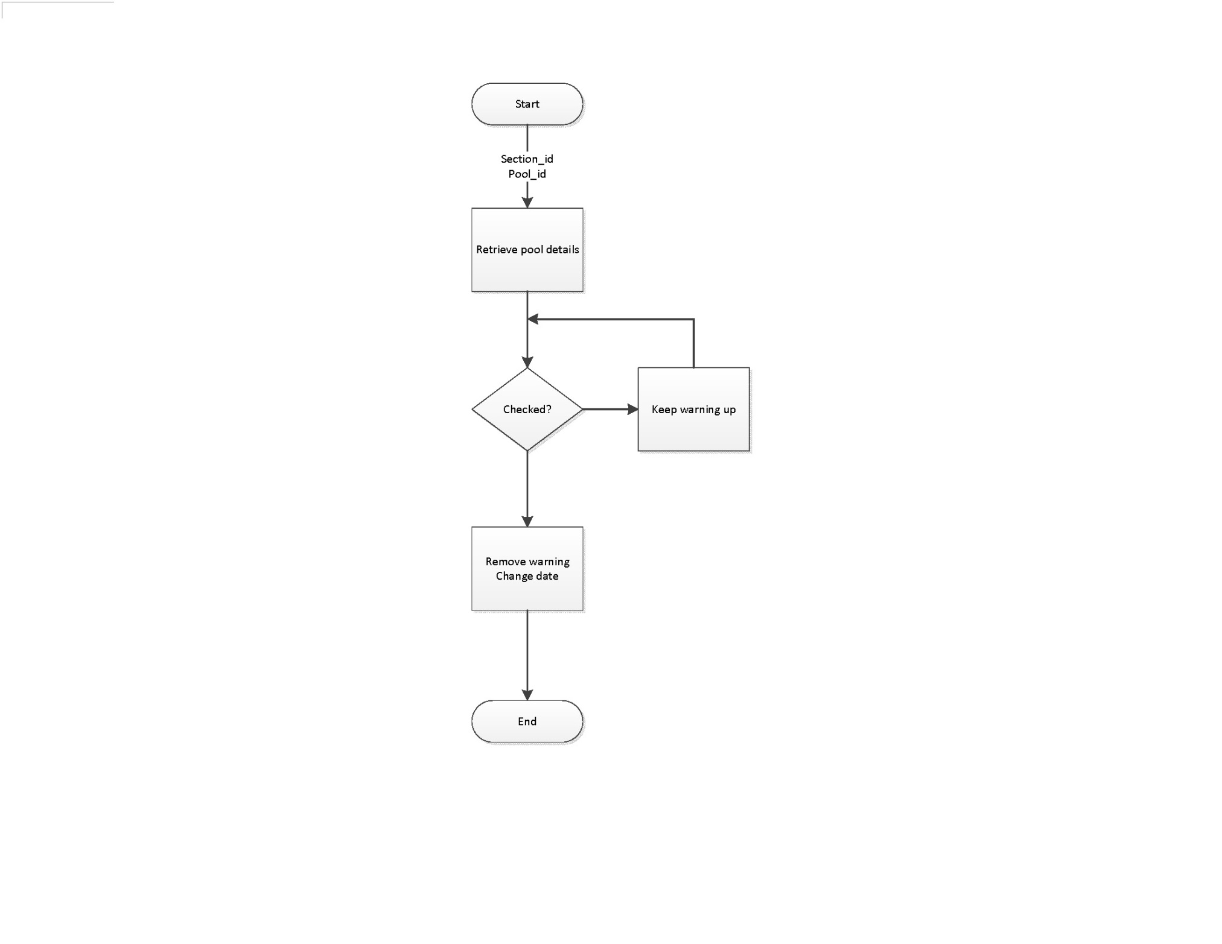

7.5.3.2 Ημερομηνίες Συντήρησης Παιχνιδιου

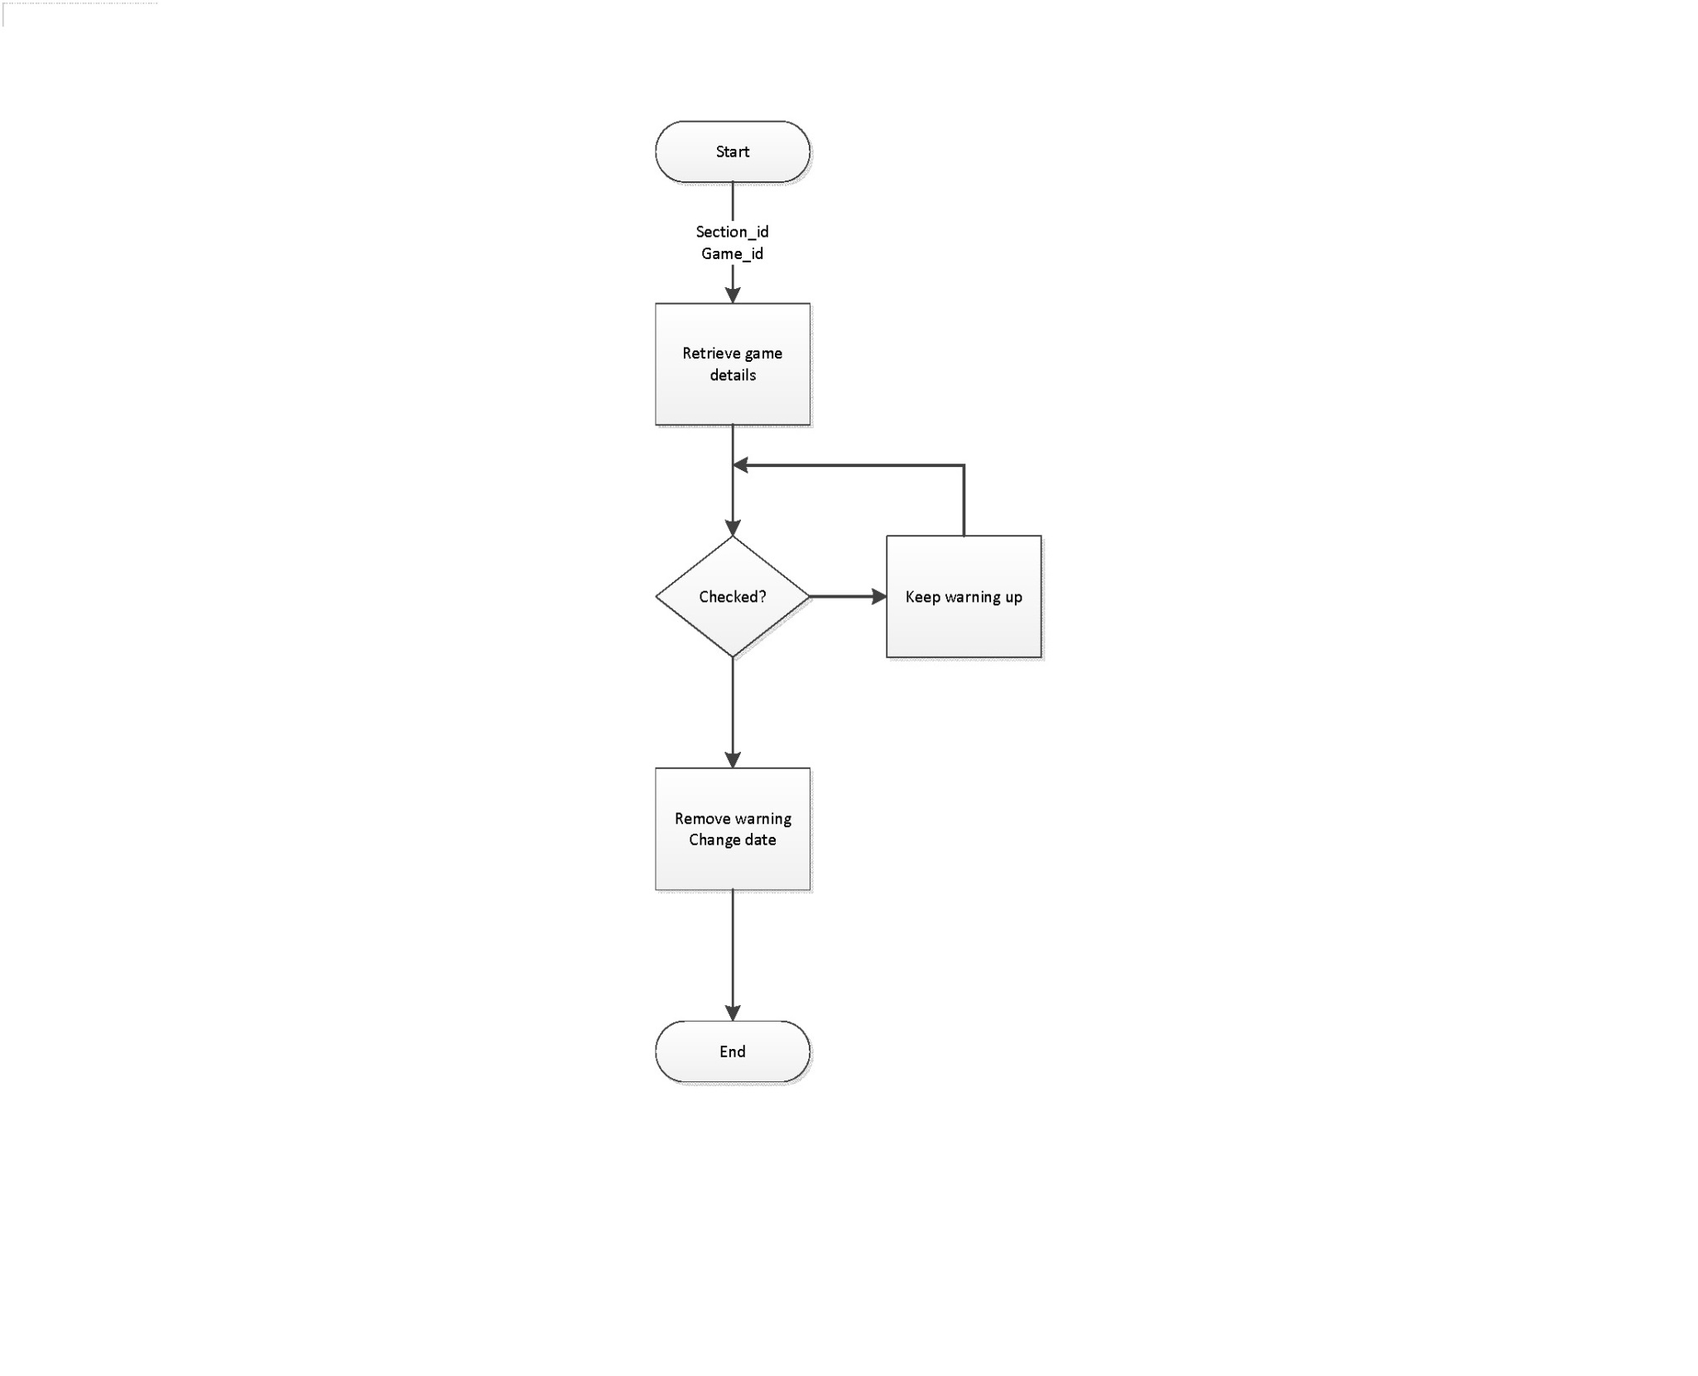

7.5.3.3 Ημερομηνίες Συντήρησης Γεννήτριας

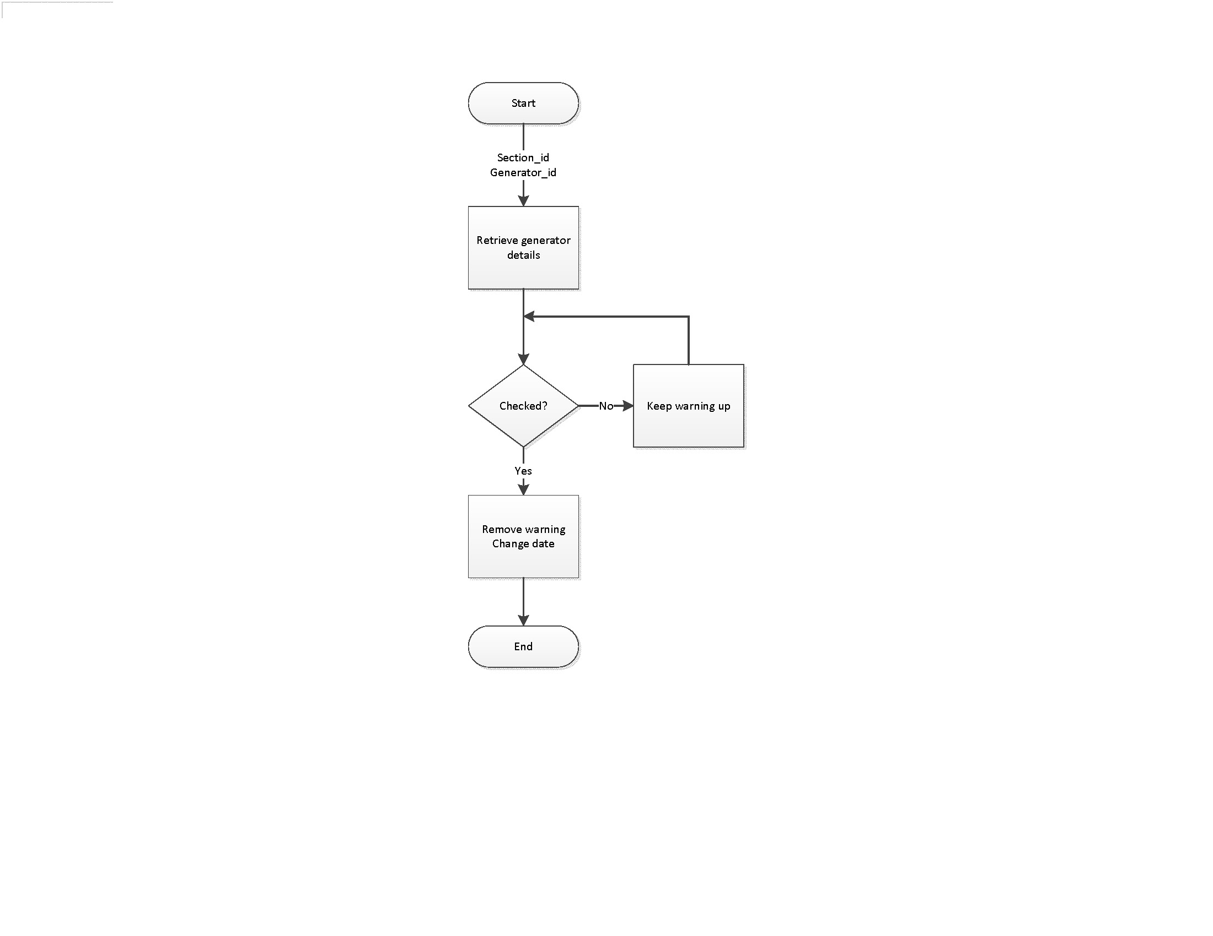

7.5.3.4 Εμφανιση Λιστασ

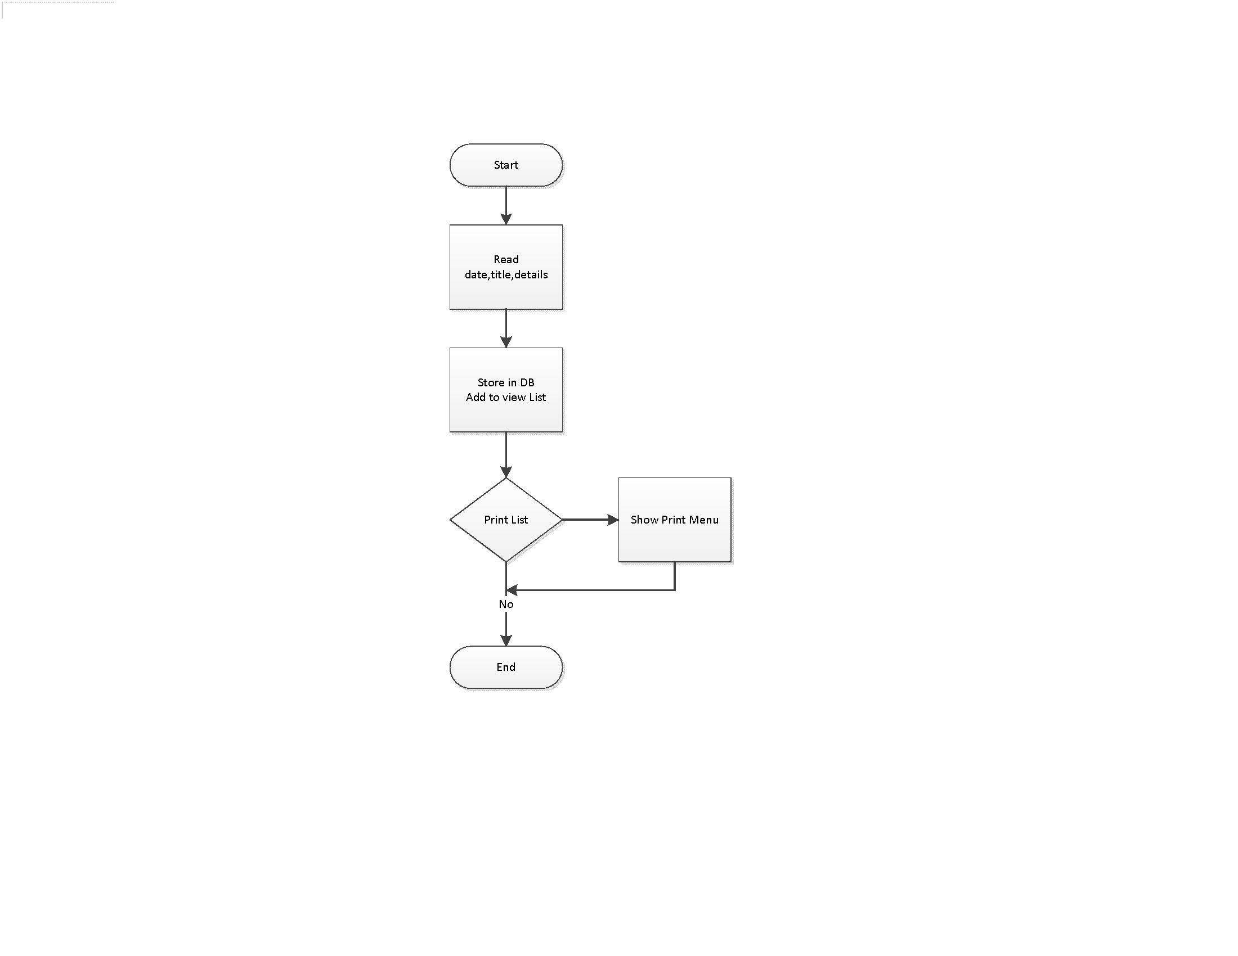

7.6 Διαχείριση Προσωπικού

7.6.1 Εισαγωγή Προσωπικου

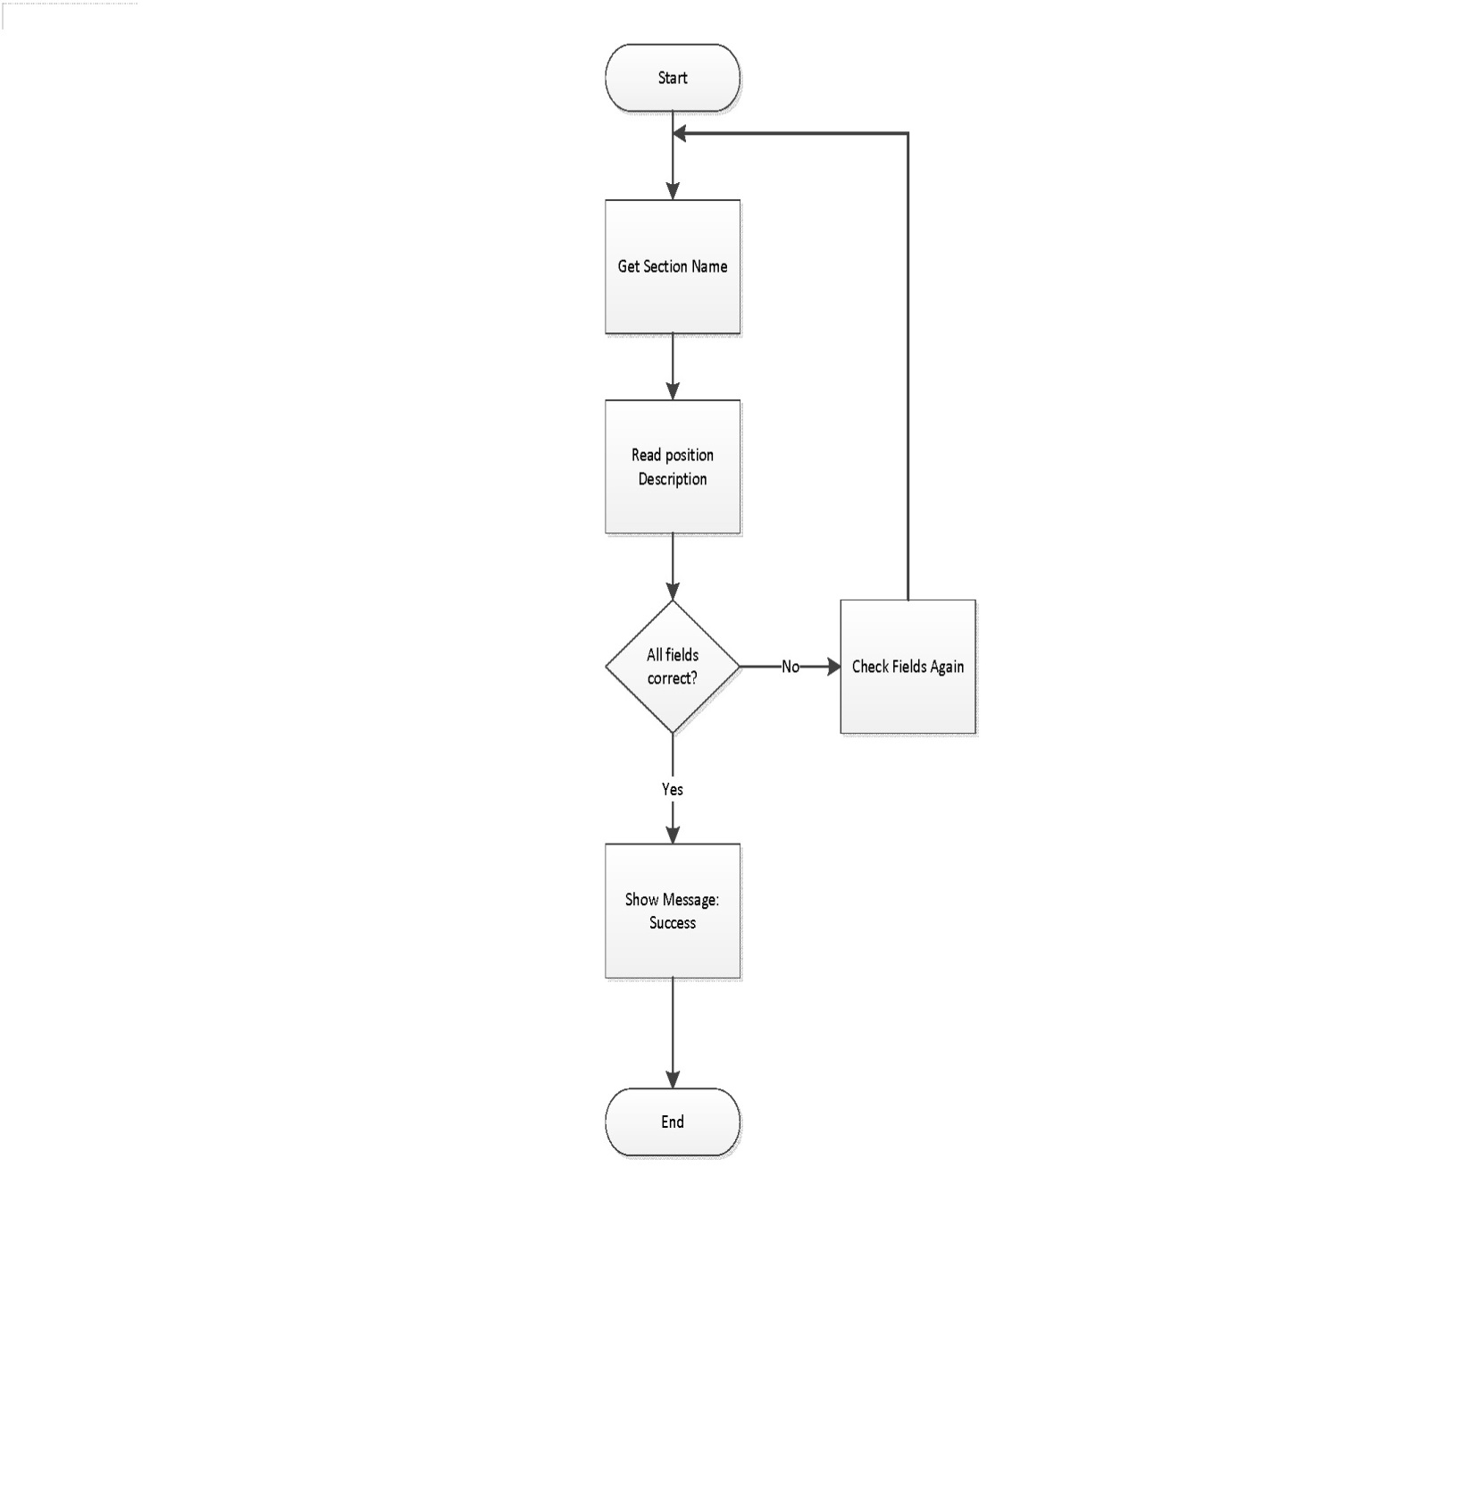

7.6.2 Εμφανιση Στοιχειων Προσωπικου

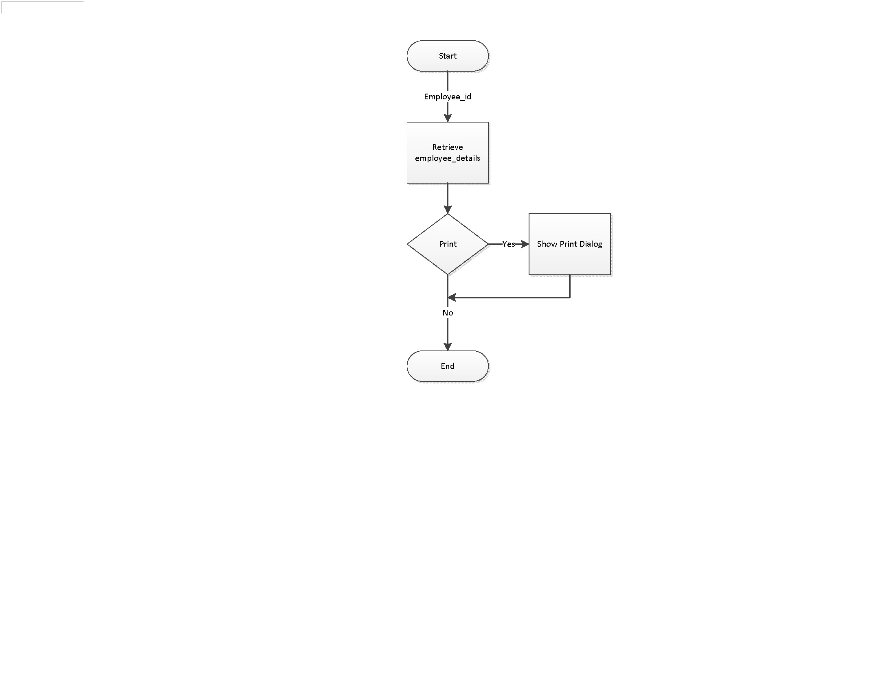

7.6.3 Επεξεργασία Προσωπικού

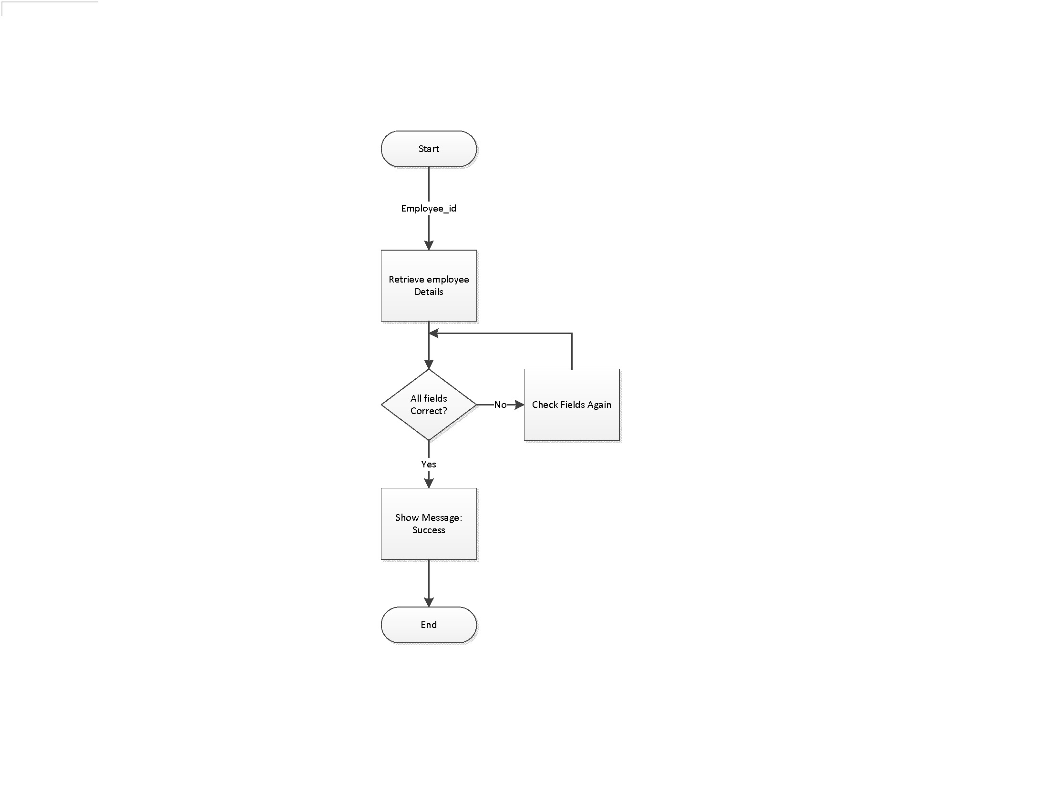

7.6.4 Κωδικός Πρόσβασης Προσωπικού

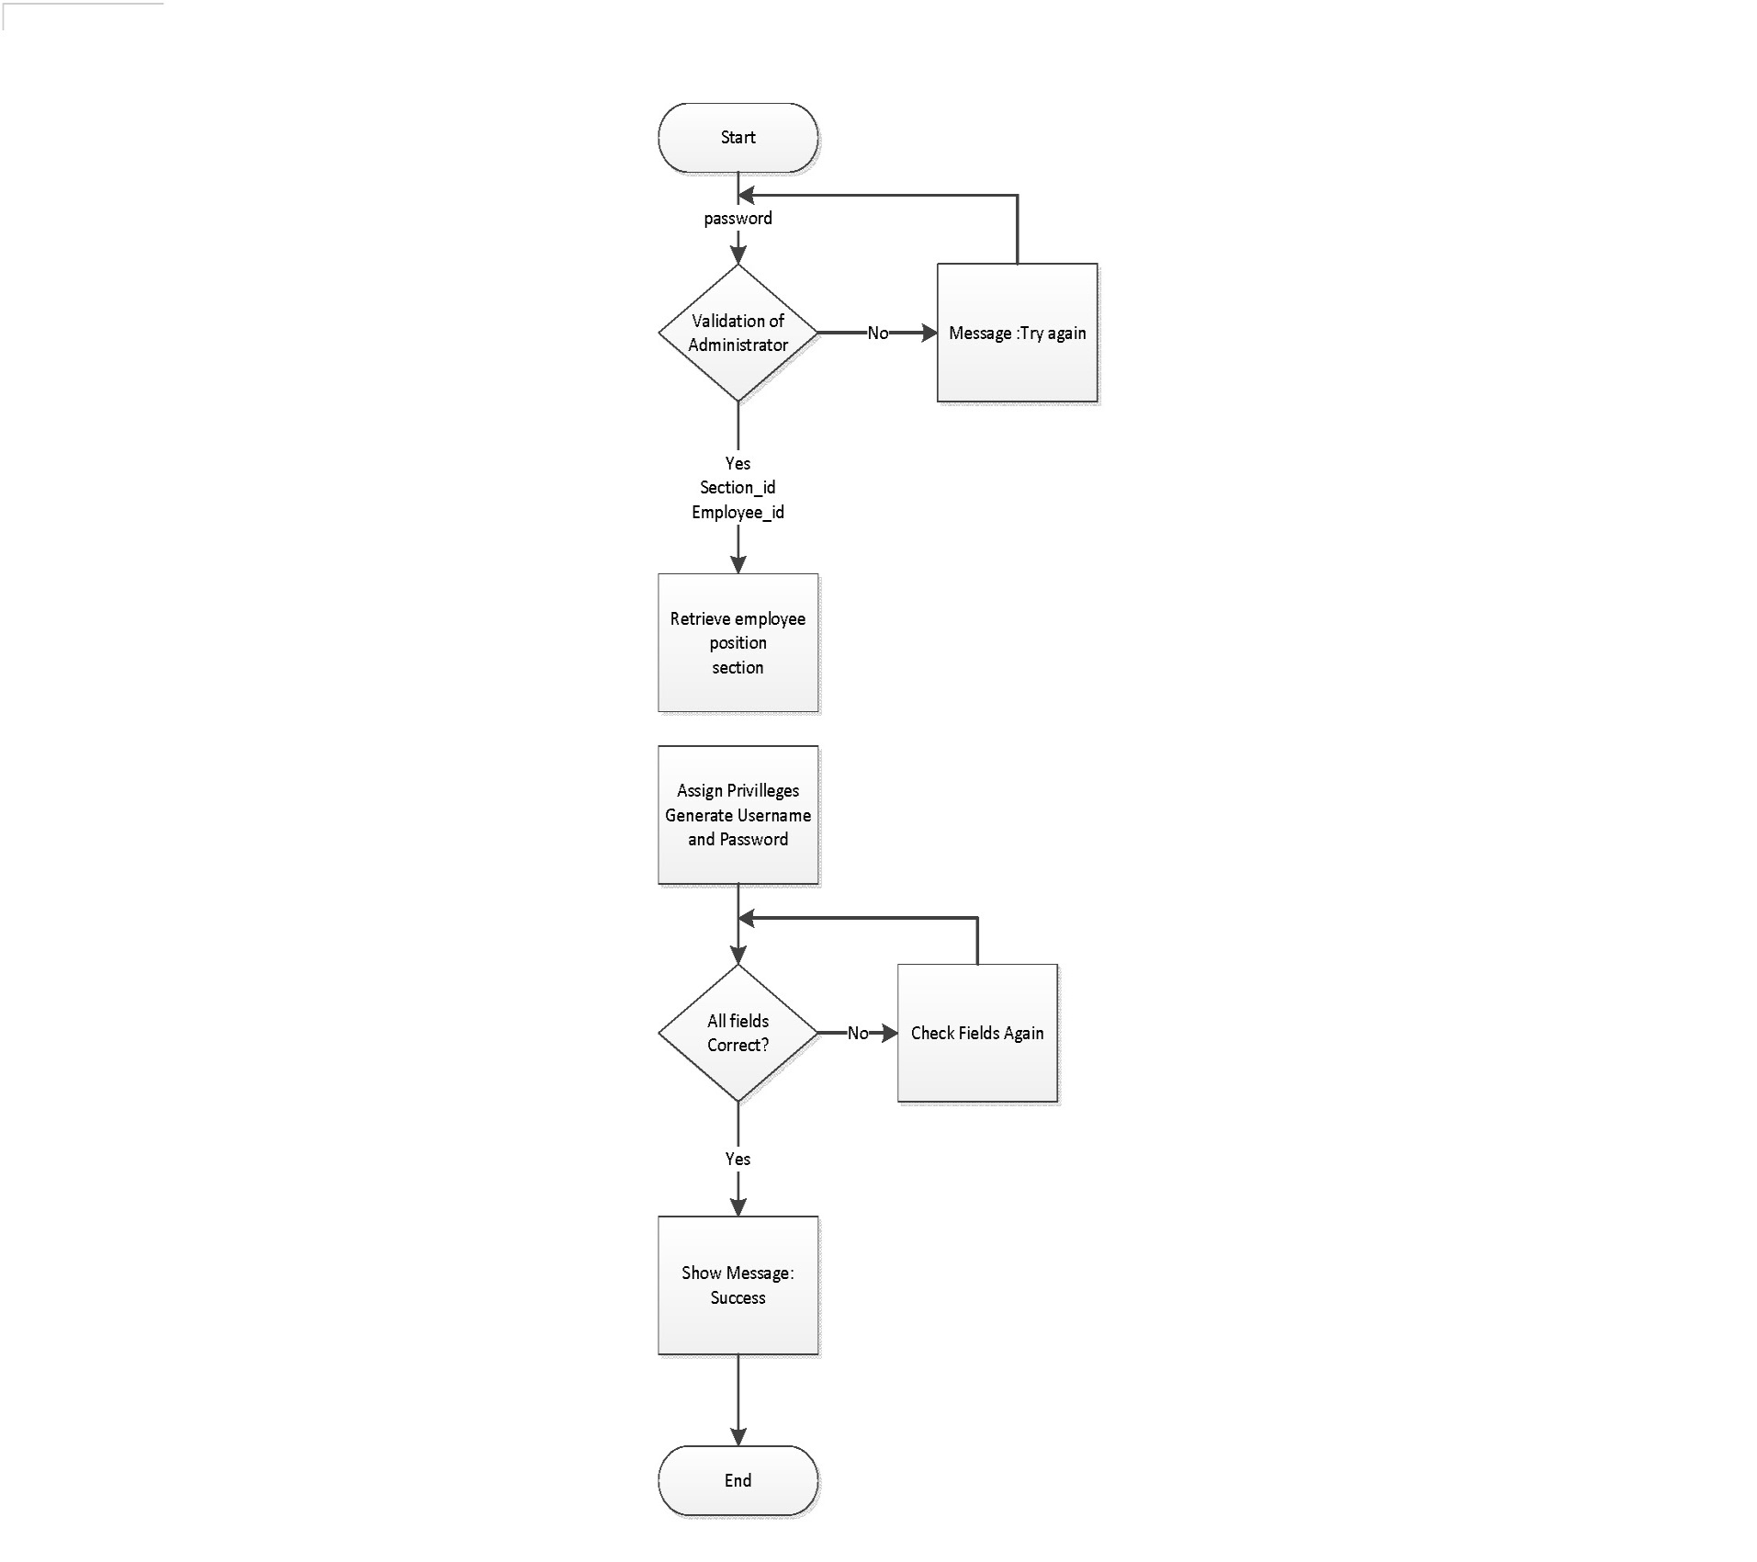

7.7 Διαχείριση Υπαλλήλων

7.7.1 Εισαγωγή Υπαλληλου

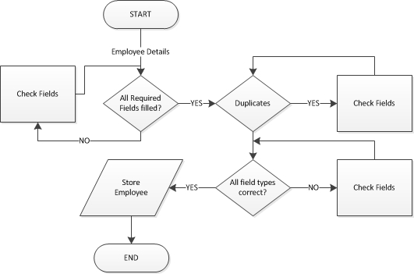

7.7.2 Εμφανιση Στοιχειων Υπαλληλου

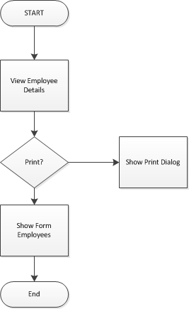

7.7.3 Επεξεργασία Στοιχειων Υπαλληλου

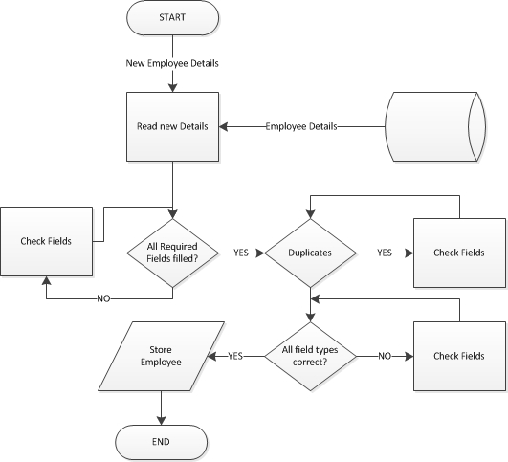

7.7.4 Διαγραφη Υπαλληλου

